**De middeleeuwen : 5de leerjaar**

**Les 1: Inleidende les + Carcassonne (50 minuten)**

**Leerplandoelen ZIll:**

* **OWti3: Gebeurtenissen uit het eigen leven en uit de geschiedenis verkennen en in de tijd situeren.**

10-12j De indeling van de Europese geschiedenis kennen en daarbij de volgende perioden onderscheiden en juist ordenen:

* prehistorie / oudheid (tot ca. 500 n.C)
* middeleeuwen (van ca. 500 n.C tot ca. 1500)
* nieuwe tijden (van ca. 1500 tot 'onze tijd')
* onze tijd (de tijd waarin het voor leerlingen nog mogelijk is om levende getuigen te ontmoeten)

4-12j Nieuwsgierig zijn naar archeologie

* **SErv3: Samenwerken met anderen en zo bijdragen aan het realiseren van een gemeenschappelijk doel.**

5-12j Gericht samenwerken in duo of kleine groep - iets aan elkaar kunnen uitleggen - voorstellen formuleren om tot een gezamenlijk antwoord te komen bij vragen

* **IVoc1: Nieuwsgierig zijn naar en bereidheid tonen om het nieuwe te ontdekken en erover te leren.**

2,5-12j De wereld aandachtig en met een gerichte interesse tegemoet treden - zich verwonderen over elke nieuwe ontdekking - op zoek gaan naar vertrouwde herkenningspunten en houvast

* **OWsa1: Ervaren, onderzoeken, vaststellen en illustreren hoe mensen op verschillende manieren samenleven en groepen vormen**

2,5-12j Ervaren en vaststellen:

* van het samenhorigheidsgevoel binnen kleine en grotere groepen
* van gelijkenissen en verschillen in leefwijzen van groepen en de meerwaarde hiervan
* dat niet alle kinderen in een zelfde samenlevingsvorm  leven en daarmee rekening houden
* dat groepen eigen tradities hebben en die belangrijk vinden

**Leerplandoelen OVSG:**

WO-TIJD-58b De leerlingen kunnen belangrijke historische figuren en gebeurtenissen waarmee ze kennismaken, situeren in de juiste tijdsperiode aan de hand van een tijdsband: land, ruimere leef- en beleefwereld.

WO-TIJD-59b De leerlingen kennen de grote periodes uit de geschiedenis: Middeleeuwen (vanaf ca. 500 n.C. tot ca. 1500).

WO-TIJD-63 De leerlingen betonen belangstelling voor het verleden, heden en toekomst, hier en elders.

ET SV 3 kunnen samenwerken met anderen, zonder onderscheid van sociale achtergrond, geslacht of etnische origine.

**Leerplandoelen GO:**

3.4.5.28 De vijf historische periodes chronologisch situeren met aanduiding van al dan niet afgerond begin- en eindjaar en eventueel het scharniermoment aangeven (prehistorie van … tot ca 3800 v.Chr., oudheid tot ca 500, middeleeuwen tot ca 1500, nieuwe tijden tot 1945, onze tijd).

3.4.5.29 Enkele historische feiten, personages, gebouwen, gebeurtenissen, toestanden …, uit de algemene geschiedenis (met nadruk op de geschiedenis van onze contreien binnen een Europese context) ordenen (chronologisch rangschikken en situeren) op een historische tijdband met 5 historische periodes: prehistorie, oudheid, middeleeuwen, nieuwe tijden en onze tijd.

3.4.5.38 De leerlingen tonen belangstelling voor het verleden, heden en toekomst, hier en elders.

**Lesdoelen:**

* De leerlingen kunnen de middeleeuwen plaatsen op de tijdsband.
* De leerlingen kunnen hun algemene indruk van de middeleeuwen verwoorden.
* De leerlingen kunnen opschrijven wat ze nog graag zouden leren over de middeleeuwen.
* De leerlingen kunnen uitleggen waarom Carcassonne een voorbeeld is van een overgebleven middeleeuwse stad.

**Leergebieden/domeinen:**

* Tijd
* Sociale vaardigheden

**Nodig:**

* Bordschema les 1
* Filmpje: [https://www.youtube.com/watch?v=oS_KL96Qs40&feature=share&fbclid=IwAR2pSSvLjXKKgN_GVod1LUhHYnSAWeYfgPWEnWzu54IbaVekN3PfHNl5Gh4](https://ruien.be/nl/?v=oS_KL96Qs40&feature=share&fbclid=IwAR2pSSvLjXKKgN_GVod1LUhHYnSAWeYfgPWEnWzu54IbaVekN3PfHNl5Gh4)
* Bijlage 1: placemat
* Inleiding (10 minuten): Wat weet je al?

De leerkracht laat enkele foto’s zien. De leerlingen moeten zeggen waaraan ze denken. (De Middeleeuwen)

De leerkracht vraagt wanneer de middeleeuwen begonnen en wanneer ze eindigden. (500 -1500)   
De leerkracht laat de tijdlijn zien aan het bord.

* Bordschema les 1

De leerkracht vraagt wat de leerlingen al weten over de middeleeuwen en waar ze aan denken.

* Kern 1 (25 minuten): Carcassonne

De leerkracht vertelt de leerlingen dat ze een filmpje gaan zien over Carcassonne. De leerkracht vraagt of de leerlingen Carcassonne kennen. (een spel, maar ook een stad in het zuiden van Frankrijk)

De leerkracht laat een kaart zien waarop Carcassonne is aangeduid.

* Bordschema les 1

De leerkracht laat het filmpje zien.

* [https://www.youtube.com/watch?v=oS_KL96Qs40&feature=share&fbclid=IwAR2pSSvLjXKKgN_GVod1LUhHYnSAWeYfgPWEnWzu54IbaVekN3PfHNl5Gh4](http://users.skynet.be/gvg/aoorsprong.htm?v=oS_KL96Qs40&feature=share&fbclid=IwAR2pSSvLjXKKgN_GVod1LUhHYnSAWeYfgPWEnWzu54IbaVekN3PfHNl5Gh4)

De leerkracht vraagt aan de leerlingen wat ze onthouden hebben uit het filmpje.   
De leerkracht vraagt aan de leerlingen wat er speciaal is aan Carcassonne. (Alles ziet er nog net zo uit als in de middeleeuwen)

* Kern 2 (15 minuten): Wat wil je weten?

De leerkracht legt de opdracht uit: De leerlingen gaan in groepjes van 3 of 4 zitten. Ze krijgen een placemat. De bedoeling is dat ze elk voor zich vragen opschrijven over dingen die ze nog zouden willen leren over de middeleeuwen. Ze mogen zo veel opschrijven als ze willen. De leerlingen doen dit individueel dus het is stil tijdens deze opdracht. De leerkracht wijst waar op het blad de leerlingen dit moeten schrijven.

Als deze opdracht klaar is, gaan de leerlingen in hun groepje om de beurt aan elkaar vertellen welke vragen ze hebben opgeschreven. Ze bespreken dit en kiezen de drie beste vragen eruit. Die drie vragen schrijven ze in het middelste vak.

Als de leerlingen daarmee klaar zijn, leest elke groepje hun vragen voor.

(deze vragen zouden dan hopelijk beantwoord worden in de volgende lessen)

* Bijlage 1: placemat

**Bijlage 1: placemat**

**Bronnen**

Jerell20 (4 december 2012). *Stad in de middeleeuwen.* Opgeroepen op 13 april 2019, van YouTube:   
[https://www.youtube.com/watch?v=oS_KL96Qs40&feature=share&fbclid=IwAR2pSSvLjXKKgN_  
GVod1LUhHYn](https://reactnieuws.net/2014/02/28/5-weetjes-over-de-middeleeuwen/?v=oS_KL96Qs40&feature=share&fbclid=IwAR2pSSvLjXKKgN_GVod1LUhHYn)SAWeYfgPWEnWzu54IbaVekN3PfHNl5Gh4

Wikipedia (3 apr 2019). *Standenmaatschappij*. Opgeroepen op 14 april 2019, van Wikipedia: [https://nl.wikipedia.org/wiki/Standenmaatschappij#Geestelijkheid](http://www.fortengordels.be/historiek#Geestelijkheid)

**Les 2: de standenmaatschappij (100 minuten)**

**Leerplandoelen ZIll:**

* **OWti3: Gebeurtenissen uit het eigen leven en uit de geschiedenis verkennen en in de tijd situeren.**

2,5-12j Belangstelling tonen voor het verleden, heden en de toekomst, hier en elders

4-12j Nieuwsgierig zijn naar archeologie

10-12j Historische elementen uit hun omgeving en belangrijke historische figuren en gebeurtenissen waarmee ze kennis maken situeren in de juiste tijdsperiode aan de hand van een tijdband

10-12j Historische elementen uit hun omgeving en belangrijke historische figuren en gebeurtenissen waarmee ze kennis maken situeren in de juiste tijdsperiode aan de hand van een tijdband

* **IVoc1: Nieuwsgierig zijn naar en bereidheid tonen om het nieuwe te ontdekken en erover te leren.**

2,5-12j De wereld aandachtig en met een gerichte interesse tegemoet treden - zich verwonderen over elke nieuwe ontdekking - op zoek gaan naar vertrouwde herkenningspunten en houvast

* **OWsa5: De ongelijke verdeling van welvaart en het onderscheid tussen welvaart en welzijn onderzoeken en illustreren en solidariteit waarderen.**

10-12j Ervaren, onderzoeken en vaststellen en uitdrukken hoe welvaart ongelijk verdeeld is in de eigen omgeving, in België en in verschillende landen in de wereld - het onderscheid tussen welzijn en welvaart exploreren en illustreren - illustreren hoe mensen op verschillende manieren welvaart of bezit verwerven - herkennen van oneerlijke vormen van verwerven van welvaart - respect tonen voor mensen die op een eerlijke wijze welvaart verwerven

* **OWti5: Ervaren, onderzoeken, vaststellen en uitdrukken hoe de werkelijkheid verandert en de kennis erover evolueert in de tijd**

7-12j Onderzoeken van de voorgeschiedenis en de evolutie van elementen uit de natuur en van hedendaagse gebeurtenissen, objecten en fenomenen zoals fossielen, vrije tijd, speelgoed, communicatie, samenlevingsvormen  , werken, wonen, feesten …

* **SErv3: Samenwerken met anderen en zo bijdragen aan het realiseren van een gemeenschappelijk doel.**

5-12j Gericht samenwerken in duo of kleine groep - iets aan elkaar kunnen uitleggen - voorstellen formuleren om tot een gezamenlijk antwoord te komen bij vragen

* **MEge3: Mediacontent verwerken.**

Mediacontent herkennen en selecteren.

* **TOsn2: Voldoende vlot kunnen lezen om leeftijdsadequate teksten te begrijpen**

6-12j Begrijpen wat je leest

**Leerplandoelen OVSG:**

WO-TIJD-52d De leerlingen kunnen illustreren dat een herkenbare actuele toestand door de geschiedenis beïnvloed werd en in de loop der tijden evolueerde over situaties i.v.m. de ruimere leef- en beleefwereld.

WO-TIJD-58b De leerlingen kunnen belangrijke historische figuren en gebeurtenissen waarmee ze kennismaken, situeren in de juiste tijdsperiode aan de hand van een tijdsband: land, ruimere leef- en beleefwereld.

WO-TIJD-59b De leerlingen kennen de grote periodes uit de geschiedenis: Middeleeuwen (vanaf ca. 500 n.C. tot ca. 1500).

WO-TIJD-63 De leerlingen betonen belangstelling voor het verleden, heden en toekomst, hier en elders.

WO-NAT-02.18 De leerlingen tonen aan dat de invloed van de mens op de aanwezigheid van organismen positief of negatief kan zijn.

WO-MAA-SEV-23c De leerlingen weten dat de rijkdom ongelijk verdeeld is in de wereld.

WO-MAA-PJV-5 De leerlingen kunnen met concrete voorbeelden illustreren dat mensen die samenleven zich organiseren via regels waaraan iedereen zich moet houden.

MV-MED-MO-4.2 De kinderen kunnen mediaproducten aandachtig bekijken en/of beluisteren.

WO-MAA-SCV-6 De leerlingen beseffen dat sommige mensen een andere levensstijl hebben dan zijzelf, als ze geconfronteerd worden met beelden, informatie of mensen uit een andere cultuur.

ET SV 3 kunnen samenwerken met anderen, zonder onderscheid van sociale achtergrond, geslacht of etnische origine.

NL-LEZ-TV-04-05 De leerlingen kunnen in voor hen bestemde school- en studieteksten de voornaamste informatie terugvinden en deze gestructureerd weergeven.

**Leerplandoelen GO:**

3.4.5.29 Tijd: Historische tijd: Enkele historische feiten, personages, gebouwen, gebeurtenissen, toestanden …, uit de algemene geschiedenis (met nadruk op de geschiedenis van onze contreien binnen een Europese context) ordenen (chronologisch rangschikken en situeren) op een historische tijdband met 5 historische periodes: prehistorie, oudheid, middeleeuwen, nieuwe tijden en onze tijd.

3.4.5.38 Tijd: historische tijd: De leerlingen tonen belangstelling voor het verleden, heden en toekomst, hier en elders.

3.1.3. 73 Mens en maatschappij: Ik en de samenleving: Ongelijke verdeling van welvaart: Illustreren met voorbeelden dat de welvaart op wereldvlak ongelijk verdeeld is.

3.1.2. 8 Mens en maatschappij: Ik en de groep: Regels en afspraken: Met eigen voorbeelden illustreren dat er school- en klasregels nodig zijn en dat er ook in de samenleving regels zijn.

3.1.3.31 Mens en maatschappij: Ik en de samenleving: Omgaan met gelijkenissen en verschillen: Op een positieve manier omgaan met verschillen in leefgewoontes en cultuur.

7.3.1 Media gebruiken: Apparaten, software verkennen en gebruiken: Technische vaardigheden ontwikkelen i.f.v. het hanteren van media.

1.2.2.99 Begrijpend lezen: begrijpend lezen algemeen: Op een doelbewuste en efficiënte manier informatie in verschillende bronnen zoeken, selecteren en verwerken.

1.2.2.122 Begrijpend lezen: Begrijpend lezen van informatieve teksten: Op basis van voor hen bestemde informatieve teksten: • de gewenste informatie afleiden; • de hoofdgedachte afleiden; • conclusies formuleren; • een vergelijking afleiden; • oorzaak-gevolgrelaties afleiden; • middel-doelrelaties afleiden; • de chronologie afleiden.

**Lesdoelen:**

* De leerlingen kunnen de standenmaatschappij van de middeleeuwen uitleggen.
* De leerlingen weten dat er twee soorten geestelijken waren in de middeleeuwen.
* De leerlingen kennen de belangrijkste bezigheden van een monnik.
* De leerlingen kunnen moeilijke woorden opzoeken in een woordenboek en met een bijhorende tekening verbinden.
* De leerlingen kunnen het ontstaan van kastelen verklaren.
* De leerlingen kunnen het dagelijkse leven op een kasteel schetsen.
* De leerlingen kunnen de verschillende delen van een kasteel herkennen en benoemen.
* De leerlingen kunnen vragen beantwoorden over aanvallen op een middeleeuws kasteel.
* De leerlingen kunnen het ontstaan en de functie van ambachten en ambachtslieden verklaren.
* De leerlingen kunnen de woorden gilde, werkplaats, meester en meesterwerk uitleggen.
* De leerlingen weten dat de gebrekkige hygiëne in de middeleeuwen de oorzaak wa van besmettelijke ziektes.
* De leerlingen weten dat de pest één van de besmettelijke ziektes was in de middeleeuwen.
* De leerlingen kunnen mensen plaatsen binnen de drie standen van de standenmaatschappij.
* De leerlingen kunnen uitleggen dat in de middeleeuwen de rijkdom en welvaart heel ongelijk verdeeld waren.
* De leerlingen kunnen uitleggen dat in de middeleeuwen de rechten en plichten sterk verschilden van groep tot groep.
* De leerlingen kunnen een beeld schetsen van hoe gewone mensen woonden en aten in de middeleeuwen.

**Leergebieden/domeinen:**

* Tijd
* Mens en maatschappij
* Sociale vaardigheden
* Media
* Luistervaardigheid
* Begrijpend lezen
* Zelfstandig werken

**Nodig:**

* Bordschema les 2
* Bijlage 1: kaartjes 3 standen
* Bijlage 2: kaartjes tekstjes en afbeeldingen
* Bijlage 3: Werkbundel standenmaatschappij
* 10 kleine laptops
* instructiefilmpje
* Inleiding (40 minuten): Wat is het?

In de middeleeuwen was er een standenmaatschappij. Welke drie standen waren er toen? (geestelijken, adel en boeren)

De leerkracht stelt vragen aan de leerlingen.

* Kunnen jullie een voorbeeld geven van de geestelijken? (priesters, bisschoppen, monniken)
* Kunnen jullie een voorbeeld geven van de adel? (ridders, landheren)
* Van wie waren de akkers en de dieren van de boeren? (van de landheer)
* Wat moesten de boeren doen voor de landheer? (ze moesten hard werken voor hem en hem gehoorzamen)
* Wat kregen ze dan in ruil? (ze kregen bescherming van de landheer als er gevaar dreigde)

De leerkracht geeft extra uitleg: De geestelijken hadden de taak om te bidden tot God en om belastingen te innen. De adel moest de boeren beschermen. De boeren moesten werken voor de adel en in ruil kregen ze dus bescherming. Ze moesten belastingen betalen en een deel van hun oogst afgeven.

De leerkracht stelt vragen aan de leerlingen.

* Wie waren de ambachtslieden? (Mensen die oorspronkelijk op het platteland woonden. Omdat er beter materiaal was om het land te bewerken, kon het werk door minder mensen gedaan worden. Sommige horigen werden dan bijvoorbeeld smid of schoenmaker. Met het geld dat ze daarmee verdienden konden ze zich vrijkopen van de landheer.)
* Waren de mensen gelovig? (Ze waren christenen. De kerk stond centraal. Hoe groter en mooier de kerk, hoe belangrijker de stad.)

De leerkracht laat een foto zien waarop de standen te zien zijn.

* Bordschema les 2

De leerkracht hangt ‘adel’, ‘geestelijken’ en ‘boeren’ aan het bord.   
De leerkracht stelt vragen aan de leerlingen.

* Welk van deze drie standen was het hoogste? (geestelijken)
* Wie kwam daaronder? (adel)
* Wie stond helemaal onderaan? (boeren)
* Bijlage 1: kaartjes 3 standen

De leerlingen krijgen een stukje tekst of een afbeelding. De leerkracht duidt een aantal leerlingen aan die naar voor mogen komen, die leerlingen hangen hun stukje tekst of afbeelding bij de juiste stand.   
De leerkracht verbetert de leerlingen indien nodig. Als alle tekstjes en afbeeldingen aan het bord hangen, overloopt de leerkracht de tekstjes en afbeeldingen.

* Bijlage 2: kaartjes teksten en afbeeldingen
* Kern 1 (60 minuten): werkbundel

De leerlingen krijgen een werkbundel over de standenmaatschappij. De leerlingen krijgen per twee een kleine laptop. Ze zullen regelmatig een filmpje moeten bekijken. Ze vullen per twee de werkbundel in. De werkbundel is opgedeeld in vier stukken. Per hoofdstuk dat ze klaar hebben, mogen ze de verbetersleutel nemen en verbeteren. Dit doen ze in het groen.

Voordat de leerlingen aan de slag gaan met de werkbundel, kunnen zij het instructiefilmpje bekijken. In dit filmpje wordt de standenmaatschappij nog eens kort herhaald.

* Bijlage 3: werkbundel standenmaatschappij
* Instructiefilmpje

**Bijlage 1: kaartjes 3 standen**

|  |
| --- |
| BOEREN |

|  |
| --- |
| GEESTELIJKEN |

|  |
| --- |
| ADEL |

**Bijlage 2: kaartjes teksten en afbeeldingen**

|  |
| --- |
| Ze leefden in houten huizen, waar maar één kamer was. Daarin moesten ze slapen, eten, koken.  In de meeste gezinnen werkten de man en de vrouw. Als ze niet allebei werkten was het moeilijk om genoeg geld te hebben. Om die reden waren de gezinnen meestal klein. Er was geen geld om kinderen eten te geven. |
| Ze droegen kledij die ze zelf maakten en waar ze gemakkelijk in konden werken. |

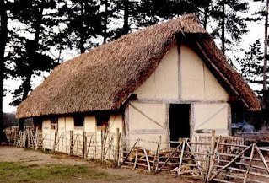

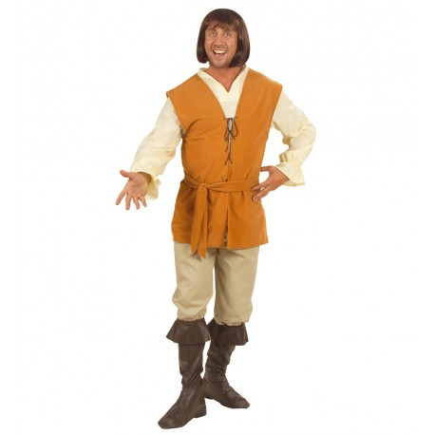

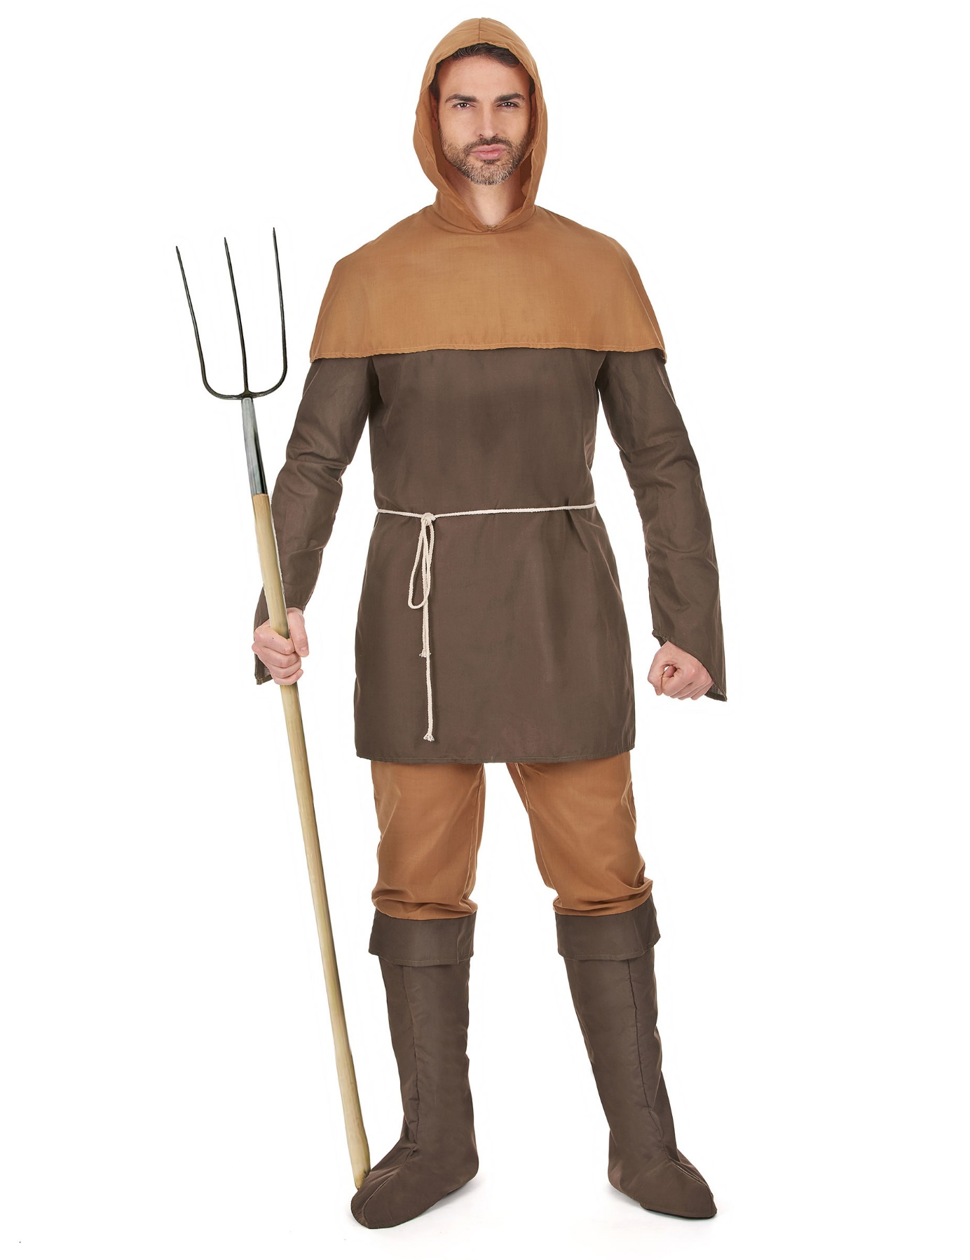

|  |
| --- |
| Dit waren mensen die voor de kerk werkten. Ze moesten bidden tot God zodat de mensen in de hemel kwamen, zorgen voor de zieken, onderdak zoeken voor mensen zonder woning, kinderen onderwijzen en boeken overschrijven. Zij waren de enigen die konden lezen en schrijven. Als ze een foutje schreven, moesten ze de hele bladzijde opnieuw schrijven. De eerste letter van een bladzijde was mooi versierd. |
| Ze droegen sobere kledij. |

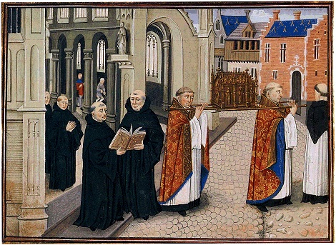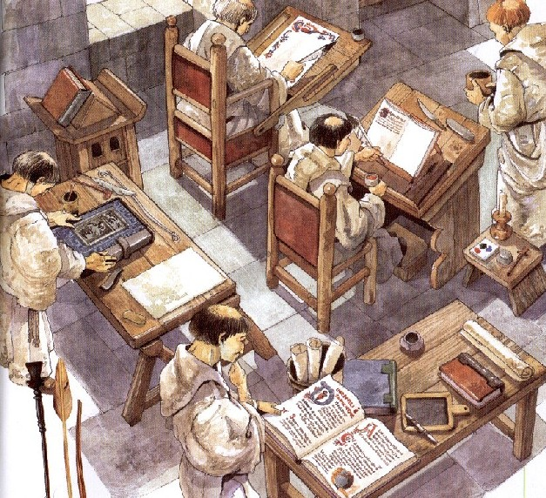

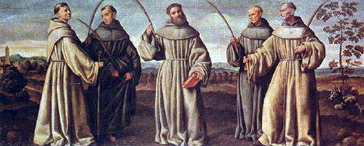

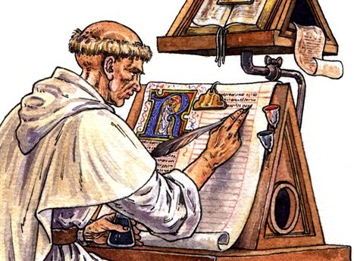

|  |
| --- |
| Dit waren de rijke mensen: ridders, koningen en koningen. Ze hadden veel geld, grote gronden en veel macht. De boeren werkten op hun land en gaven het grootste deel van de oogst aan hen. In ruil daarvoor moesten zij de boeren beschermen.  Ze leefden in mooie, stenen huizen. Meestal waren dit kastelen. Daarrond liep een gracht om zich te beschermen tegen de vijand. |
| Ze droegen mooie kledij, vaak versierd met edelstenen. |

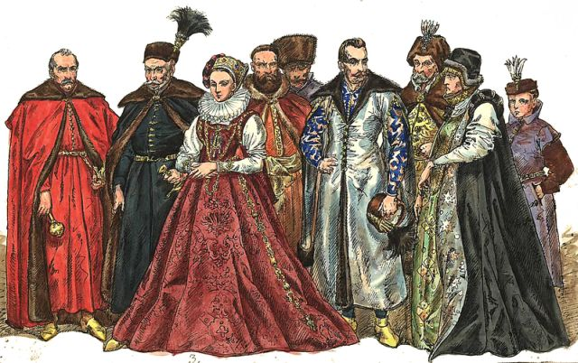

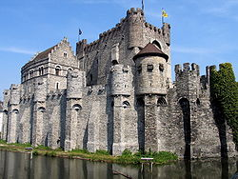

**Bijlage 3: werkbundel standenmaatschappij + verbetersleutel 🡪 apart document**

**Bronnen**

GAUBLOMME, D., *Leven in de 14de eeuw*, Productiehuis Impressant/Kunsthal Sint-Pietersabdij, Gent, 2002  
ESTELLON, P.; WEISS, A.; ZERDOUN, C., *Middeleeuwen*, Davidsfonds/Infodok, Leuven, 2002  
DUE, A., *Het leven in een middeleeuws kasteel*, De Lantaarn, Amsterdam, 2000

Handleiding Histomundo 5. (sd).

(sd). Opgehaald van [www.schooltv.nl/beeldbank](http://www.schooltv.nl/beeldbank)

**Les 3: dagelijkse leven (50 minuten)**

**Leerplandoelen ZILL:**

* **OWti3: Gebeurtenissen uit het eigen leven en uit de geschiedenis verkennen en in de tijd situeren.**

2,5 -12j Belangstelling tonen voor het verleden, heden en de toekomst, hier en elders

* **SErv3: Samenwerken met anderen en zo bijdragen aan het realiseren van een gemeenschappelijk doel.**

5-12j Gericht samenwerken in duo of kleine groep - iets aan elkaar kunnen uitleggen - voorstellen formuleren om tot een gezamenlijk antwoord te komen bij vragen

* **IVoz2: Creatief denken en daarbij nieuwe paden durven bewandelen.**

4-12j De vindingrijkheid van anderen ervaren - meegaan in de creativiteit van anderen - observeren hoe anderen creatief te werk gaan - eigen creatieve oplossingen bedenken voor kleine problemen

* **OWsa1: Ervaren, onderzoeken, vaststellen en illustreren hoe mensen op verschillende manieren samenleven en groepen vormen**

2,5-12j Ervaren en vaststellen:

* van het samenhorigheidsgevoel binnen kleine en grotere groepen
* van gelijkenissen en verschillen in leefwijzen van groepen en de meerwaarde hiervan
* dat niet alle kinderen in een zelfde samenlevingsvorm  leven en daarmee rekening houden
* dat groepen eigen tradities hebben en die belangrijk vinden
* **MUva3: De technische en expressieve vaardigheden die nodig zijn om zich muzisch uit te drukken in beeld, muziek, dans en drama verfijnen**

10-12j Variëren in stem- en lichaamsgebruik, dit verfijnen - experimenteren met het geven van eenvoudige regieaanwijzingen aan andere kinderen - afspraken maken in de scène (wie -wat -waar - wanneer - waarom) - oefenen in het creatief spelen met tekst tijdens het improviseren (met andere kinderen) - bewust de sfeer van poëzie versterken met passend stem- en lichaamsgebruik

**Leerplandoelen OVSG:**

WO-TIJD-59b De leerlingen kennen de grote periodes uit de geschiedenis: Middeleeuwen (vanaf ca. 500 n.C. tot ca. 1500).

WO-TIJD-63 De leerlingen betonen belangstelling voor het verleden, heden en toekomst, hier en elders.

WO-MAA-SCV-6 De leerlingen beseffen dat sommige mensen een andere levensstijl hebben dan zijzelf, als ze geconfronteerd worden met beelden, informatie of mensen uit een andere cultuur.

ET SV 3 kunnen samenwerken met anderen, zonder onderscheid van sociale achtergrond, geslacht of etnische origine.

ET MV 3.6 kunnen een aan de speelsituatie aangepaste en aangename spreektechniek ontwikkelen (articulatie, adembeheersing, tempo, toonhoogte) en verschillende verbale en non-verbale spelvormen improviseren.

**Leerplandoelen GO:**

3.4.5.29 Tijd: Historische tijd: Enkele historische feiten, personages, gebouwen, gebeurtenissen, toestanden …, uit de algemene geschiedenis (met nadruk op de geschiedenis van onze contreien binnen een Europese context) ordenen (chronologisch rangschikken en situeren) op een historische tijdband met 5 historische periodes: prehistorie, oudheid, middeleeuwen, nieuwe tijden en onze tijd.

3.4.5.38 Tijd: historische tijd: De leerlingen tonen belangstelling voor het verleden, heden en toekomst, hier en elders.

3.1.3.31 Mens en maatschappij: Ik en de samenleving: Omgaan met gelijkenissen en verschillen: Op een positieve manier omgaan met verschillen in leefgewoontes en cultuur.

4.3.2.3 Drama: Verwerken vormgeven: Betekenis: Gebruikmaken van een geschikte spelvorm in functie van een sociale en maatschappelijke thematiek die ze willen uitbeelden.

1.1.1.4 Overkoepelende attitudes mondelingen taalvaardigheid: Plezier beleven aan luisteren en spreken.

1.1.3.42 Spreken: Spreekvaardigheden: Vertellen en voordragen: Bij het vertellen van een verhaal een persoonlijke appreciatie geven.

**Lesdoelen:**

* De leerlingen kunnen uitbeelden wat de verschillende standen in de middeleeuwen deden in hun vrije tijd.
* De leerlingen kunnen samen overleggen wat het juiste antwoord is.

**Leergebieden/domeinen:**

* Tijd
* Mens en maatschappij
* Expressie/drama
* Sociale vaardigheid
* Mondelinge vaardigheid

**Nodig:**

* Bijlage 1: kaartjes rollenspelen
* Kahoot!: [https://create.kahoot.it/share/de-middeleeuwen/628a95bc-181c-4ba2-b421-759b75d105ea](https://nl.wikipedia.org/wiki/Geschiedenis_van_Antwerpen)
* 10 kleine laptops/IPads
* Kern 1 (30 minuten): vrije tijd

De leerkracht vraagt aan de leerlingen wat ze allemaal doen in hun vrije tijd? (voetbal, turnen, PlayStation, …) In de middeleeuwen waren er niet zo veel dingen om te doen. Jullie gaan zo meteen in groepjes verdeeld worden. We gaan een rollenspel spelen. Je krijgt een kaartje en het is de bedoeling dat je de situatie speelt die er op beschreven staat. Je verdeelt de rollen en je beeldt de situatie uit. Je mag praten en het hoeft niet lang te duren.   
De leerlingen krijgen even de tijd om hun rollenspel in te oefenen.

* Bijlage 1: kaartjes rollenspel

Elke groep doet om de beurt hun rollenspel. De andere leerlingen moeten raden wat ze uitbeelden en tot welke stand ze behoren.

De leerkracht stelt nog enkele vragen aan de leerlingen:

* Welke stand heeft het meeste vrije tijd?
* Wat heb je onthouden uit de toneeltjes?
* Wat doen de boeren? (werken)
* Wat doen de geestelijken? (Bidden en boeken overschrijven. Ze hebben een strikte dagplanning.)
* Wat doet de adel? (Ze krijgen bezoek van mensen van andere kastelen, ze krijgen bezoek van een minstreel en ze houden toernooien.)
* Kern 2 (20 minuten): quiz standenmaatschappij

De leerlingen hebben per twee een laptop of IPad. Er wordt een quiz gedaan via Kahoot!

* [https://create.kahoot.it/share/de-middeleeuwen/628a95bc-181c-4ba2-b421-759b75d105ea](https://www.youtube.com/watch)

**Bijlage 1: kaartjes rollenspel**

|  |
| --- |
| **Boeren**  De boeren hadden niet veel vrije tijd. Ze moesten hard werken op het land. De kinderen, de vrouwen en de mannen werkten mee. |
| **Adel**  De adel had veel vrije tijd. Ze verveelde zich vaak, omdat ze niets te doen had. Daarom kwamen soms mensen van andere kastelen op bezoek. Zij vertelde dan nieuws en verhalen. Want toen bestond er nog geen televisie, radio, krant of sociale media. |
| **Adel**  De adel had veel vrije tijd. Ze verveelde zich vaak omdat ze niets te doen had. Daarom kwam er soms een minstreel langs. Hij kwam de kasteelbewoners entertainen. Hij zong liedjes, maakte muziek, vertelde gedichten en verhalen en deed soms goocheltrucs. Hij vertelde ook het nieuws door. |
| **Geestelijken**  De geestelijken hadden niet veel vrije tijd. Ze moesten heel de dag bidden en boeken overschrijven. Ze volgden een strikte dagplanning. Soms mochten ze zelfs niet met elkaar praten. |
| **Adel**  Overdag werden er soms toernooien gehouden. Alle ridders uit de buurt kwamen daar naartoe. Ze probeerden elkaar van het paard te duwen om nadien verder te vechten op de grond. Vaak vochten ze voor een mooie prijs. Dit was ook een goede oefening voor de ridders. |

**Bronnen:**

*De middeleeuwen. (2007).* Geraadpleegd op 18 april 2019, van De middeleeuwen: [http://www.de-middeleeuwen.nl/](https://www.youtube.com/watch)

Karen & Jeanette. *Essay Middeleeuwen – kledij en mode* (essay).

*Vrije tijd.* (z.d.). Geraadpleegd op 18 april 2019, van De middeleeuwen: [http://middeleeuwen.areinders.nl/html/vrije_tijd.html](https://wikikids.nl/Middeleeuwen)

*Ministreel.* (26 november 2018). Geraadpleegd op 18 april 2019, van Wikipedia: <https://nl.wikipedia.org/wiki/Minstreel>

Langley, A. (1997). *Middeleeuwen.* Antwerpen: Standaard Uitgeverij.

**Les 4: ridders, Vikingen, katholieke kerk, Karel de Grote & guldensporenslag (110 minuten)**

**Leerplandoelen ZILL:**

* **SErv3: Samenwerken met anderen en zo bijdragen aan het realiseren van een gemeenschappelijk doel**

5-12j Gericht samenwerken in duo of kleine groep - iets aan elkaar kunnen uitleggen - voorstellen formuleren om tot een gezamenlijk antwoord te komen bij vragen

9-12j Zich samen verantwoordelijk voelen voor iets - gezamenlijke doelen bepalen en nastreven - groep vormen en blijven, ook bij eventuele strubbelingen - bij de samenwerking gedrag en taal op elkaar afstemmen

* **IVzv3: Doelgericht en efficiënt handelen door taken te plannen, uit te voeren, erop te reflecteren en waar nodig bij te sturen in functie van zelfredzaam en zelfstandig functioneren.**

4-12j Een opgelegde opdracht geconcentreerd en met volgehouden aandacht afwerken

4-12j Nauwkeurig werken

4-12j Een activiteit, taak, opdracht individueel of in kleine groep plannen en organiseren in functie van een vooropgesteld doel - het nodige materiaal kiezen, bij de hand halen en op een geëigende wijze hanteren - na gebruik materiaal zorgzaam opbergen - hun werkhouding afstemmen op een vooropgesteld doel

* **IVoc5: Informatiebronnen hanteren.**

5-12j Relevante bronnen selecteren - op hun niveau verschillende informatiebronnen zelfstandig gebruiken

* **OWti3: Gebeurtenissen uit het eigen leven en uit de geschiedenis verkennen en in de tijd situeren.**

10-12j De indeling van de Europese geschiedenis kennen en daarbij de volgende perioden onderscheiden en juist ordenen:

* + prehistorie / oudheid (tot ca. 500 n.C)
  + middeleeuwen (van ca. 500 n.C tot ca. 1500)
  + nieuwe tijden (van ca. 1500 tot 'onze tijd')
  + onze tijd (de tijd waarin het voor leerlingen nog mogelijk is om levende getuigen te ontmoeten)

2,5 -12j Belangstelling tonen voor het verleden, heden en de toekomst, hier en elders

4-12j Nieuwsgierig zijn naar archeologie

* **OWti4: Vaststellen en uitdrukken hoe de geschiedenis doorwerkt in de samenleving van vandaag en morgen en hoe je als mens deel uitmaakt van de geschiedenis.**

7-12j Actuele toestanden, gebeurtenissen en erfgoed  uit de omgeving verbinden met het verleden

* **MEge3: Mediacontent verwerken.**

Mediacontent herkennen en selecteren.

* **MEva3: Digitale informatievaardigheden ontwikkelen.**

4 -12j Navigeren en zoeken binnen een digitale toepassing waaronder voor leerlingen bestemde webpagina's, educatieve software …

4-12j Navigeren en zoeken binnen een website

* **TOsn2: Voldoende vlot kunnen lezen om leeftijdsadequate teksten te begrijpen**

6-12j Begrijpen wat je leest

**Leerplandoelen OVSG:**

WO-TIJD-50 De leerlingen kunnen eenvoudige, aan hun niveau aangepaste bronnen raadplegen om meer te weten te komen over het leven van de mensen van vroeger.

WO-TIJD-58b De leerlingen kunnen belangrijke historische figuren en gebeurtenissen waarmee ze kennismaken, situeren in de juiste tijdsperiode aan de hand van een tijdsband: land, ruimere leef- en beleefwereld.

WO-TIJD-63 De leerlingen betonen belangstelling voor het verleden, heden en toekomst, hier en elders.

NL-LEZ-TV-04-05 De leerlingen kunnen in voor hen bestemde school- en studieteksten de voornaamste informatie terugvinden en deze gestructureerd weergeven.

MV-MED-MO-4.2 De kinderen kunnen mediaproducten aandachtig bekijken en/of beluisteren.

ET SV 3 kunnen samenwerken met anderen, zonder onderscheid van sociale achtergrond, geslacht of etnische origine.

**Leerplandoelen GO:**

3.4.5.16 Enkele actuele toestanden en gebeurtenissen uit de regio relateren aan het verleden (gebouwen, feestdagen, tradities …).

3.4.5.29 Enkele historische feiten, personages, gebouwen, gebeurtenissen, toestanden …, uit de algemene geschiedenis (met nadruk op de geschiedenis van onze contreien binnen een Europese context) ordenen (chronologisch rangschikken en situeren) op een historische tijdband met 5 historische periodes: prehistorie, oudheid, middeleeuwen, nieuwe tijden en onze tijd.

3.4.5.30 Aan de hand van eenvoudig, aan hun niveau aangepast bronnenmateriaal, aspecten van het leven van mensen vroeger reconstrueren.

3.4.5.38 De leerlingen tonen belangstelling voor het verleden, heden en toekomst, hier en elders.

1.2.2.99 Begrijpend lezen: begrijpend lezen algemeen: Op een doelbewuste en efficiënte manier informatie in verschillende bronnen zoeken, selecteren en verwerken.

1.2.2.122 Begrijpend lezen: Begrijpend lezen van informatieve teksten: Op basis van voor hen bestemde informatieve teksten: • de gewenste informatie afleiden; • de hoofdgedachte afleiden; • conclusies formuleren; • een vergelijking afleiden; • oorzaak-gevolgrelaties afleiden; • middel-doelrelaties afleiden; • de chronologie afleiden.

**Lesdoelen:**

* De leerlingen kunnen de verschillende stappen om ridder te worden verwoorden.
* De leerlingen kunnen de onderdelen van de wapenuitrusting van een ridder benoemen.
* De leerlingen kunnen verwoorden wat heraldiek is.
* De leerlingen kunnen de oorsprong van de Vikingen verwoorden.
* De leerlingen kunnen verwoorden waarom Vikingen wrede plunderaars waren.
* De leerlingen kunnen de schepen van de Vikingen benoemen.
* De leerlingen kunnen het centrale geloof tijdens de middeleeuwen verwoorden.
* De leerlingen kunnen het ontstaan van de kruistochten uitleggen.
* De leerlingen kunnen de onderdelen van een kathedraal benoemen.
* De leerlingen kunnen verwoorden wie Karel de Grote was.
* De leerlingen kunnen uitleggen hoe Karel de Grote zijn rijk bestuurde.
* De leerlingen kunnen het verband tussen Karel de Grote en het onderwijs uitleggen.
* De leerlingen kunnen verwoorden wanneer de Guldensporenslag plaatsvond.
* De leerlingen kunnen verwoorden wat er jaarlijks gevierd wordt op deze datum.
* De leerlingen kunnen verwoorden welke partijen tegen elkaar vochten tijdens deze veldslag.
* De leerlingen kunnen uitleggen vanwaar de naam Guldensporenslag komt.

**Leergebieden/domeinen:**

* Sociale vaardigheden
* Tijd
* Media
* Begrijpend lezen
* Onderzoekcompetentie
* Zelfstandig werken

**Nodig:**

* Atlas
* Markeerstiften
* 2 computers
* Lijm
* Kleurtjes
* Bijlage 1: groepsverdelingskaartjes
* Bijlage 2: werkbundel hoekenwerk
* Bijlage 3: enveloppen met stukjes tekst ridder
* Bijlage 4: tekst “wrede plunderaars”
* Bijlage 5: enveloppen met afbeeldingen en woorden kathedralen
* Inleiding (10 minuten): groepen verdelen

De leerkracht geeft de instructie voor het hoekenwerk: Jullie krijgen allemaal een bundel. Bij elke hoek moeten je iets invullen. Achteraan in de bundel staan er opdrachtjes voor als je sneller klaar bent.

Jullie krijgen zo meteen allemaal een kaartje met een afbeelding op. Nadien krijgen jullie 2 minuten om de leerlingen met dezelfde afbeelding te zoeken. Dan zal ik zeggen in welke hoek je moet beginnen.

* Bijlage 1: groepsverdelingskaartjes
* Bijlage 2: werkbundel hoekenwerk
* Hoek 1 (20 minuten): ridders

Opdracht 1: De leerlingen lezen de stukjes tekst en plaatsen ze in de juiste volgorde. Als ze de kaartjes omdraaien, zien ze of ze de opdracht correct hebben uitgevoerd. Nadien plakken ze de tekst in de juiste volgorde in hun bundel.

Opdracht 2: De leerlingen benoemen de onderdelen van de wapenuitrusting van de ridders.

* Bijlage 2: werkbundel hoekenwerk
* Bijlage 3: enveloppen met stukjes tekst ridder
* Hoek 2 (20 minuten): Vikingen

Opdracht 1: De leerlingen kleuren Denemarken, Zweden en Noorwegen in op de kaart van Europa.

Opdracht 2: De leerlingen lezen de tekst en vullen de ontbrekende woorden aan in de tekst in hun bundel.

Opdracht 3: De leerlingen verbinden de schepen met de juiste uitleg.

* Bijlage 2: werkbundel hoekenwerk
* Bijlage 4: tekst “wrede plunderaars”
* Hoek 3 (20 minuten): katholieke kerk

Opdracht 1: De leerlingen vullen de woorden in op de juiste plaats.

Opdracht 2: De leerlingen leggen de kaartjes uit de enveloppe klaar. Ze combineren elke foto met de juiste benaming. Nadien controleren ze of ze het correct gedaan hebben.

* Bijlage 2: werkbundel hoekenwerk
* Bijlage 5: enveloppen met afbeeldingen en woorden kathedralen
* Hoek 4 (20 minuten): Karel de Grote

Opdracht 1: De leerlingen schrijven op wat ze al weten over Karel de grote.

De leerlingen lezen de tekst aandachtig. Nadien duiden ze de belangrijkste woorden aan in de tekst met een markeerstift. Daarna schrijven ze die woorden in een woordspin.

Opdracht 2: De leerlingen lezen de tekst en beantwoorden de vragen in groep.

* Bijlage 2: werkbundel hoekenwerk
* Hoek 5 (20 minuten): Guldensporenslag

Opdracht 1: De leerlingen gaan naar de juiste website en beantwoorden de verschillende vragen.

* Bijlage 2: werkbundel hoekenwerk

**Bijlage 1: groepsverdelingskaartjes**

|  |  |  |  |
| --- | --- | --- | --- |
| Afbeeldingsresultaat voor middeleeuwen kasteel | Afbeeldingsresultaat voor middeleeuwen kasteel | Afbeeldingsresultaat voor middeleeuwen kasteel | Afbeeldingsresultaat voor middeleeuwen kasteel |
| Afbeeldingsresultaat voor middeleeuwen kasteel | Afbeeldingsresultaat voor middeleeuwen kasteel | Afbeeldingsresultaat voor middeleeuwen kasteel | Afbeeldingsresultaat voor middeleeuwen kasteel |
| Afbeeldingsresultaat voor middeleeuwen ridder cartoon | Afbeeldingsresultaat voor middeleeuwen ridder cartoon | Afbeeldingsresultaat voor middeleeuwen ridder cartoon | Afbeeldingsresultaat voor middeleeuwen ridder cartoon |
| Afbeeldingsresultaat voor draak cartoon | Afbeeldingsresultaat voor draak cartoon | Afbeeldingsresultaat voor draak cartoon | Afbeeldingsresultaat voor draak cartoon |
| Afbeeldingsresultaat voor middeleeuwen wapenschild cartoon | Afbeeldingsresultaat voor middeleeuwen wapenschild cartoon | Afbeeldingsresultaat voor middeleeuwen wapenschild cartoon | Afbeeldingsresultaat voor middeleeuwen wapenschild cartoon |

**Bijlage 2: werkbundel hoekenwerk + verbetersleutel 🡪 zie apart document**

**Bijlage 3: stukjes tekst ridder**

|  |
| --- |
| Een ridder werd je niet zomaar. Je moest veel leren voor je een ridder kon worden. |
| Als een jongen zeven jaar werd, werd hij page in het kasteel van een heer. Hij leerde lezen, schrijven en hij leerde goede manieren. Ook oefende hij op paardrijden en verzorgde hij de paarden. |
| Als hij 14 jaar was, werd hij de schildknaap van een ridder. Dit was dan zijn heer. De schildknaap leerde alles over wapenuitrustingen. Hij hielp de heer aankleden en moest het harnas onderhouden. Harnassen wogen heel zwaar, dus moest er hard getraind worden. In het begin oefenden ze met houten zwaarden en schilden. Ook moest hij de heer volgen in de strijd. |
| Als hij genoeg had geleerd, moest hij een nacht vasten en bidden. De dag erna werd hij tot ridder geslagen. De heer tikte met zijn zwaard op de schouder van de schildknaap. |
| De opleiding startte al zo vroeg omdat men een ‘ridderlijk karakter’ verwachtte van de jongens:   * Ze moesten dapper en eervol zijn in de strijd; * Ze moesten trouw zijn aan God en hun heer; * Ze moesten niet te streng zijn voor zwakke mensen; * Ze moesten beleefd en bereid zijn vrouwen te helpen. |

**Bijlage 4: tekst wrede plunderaars**

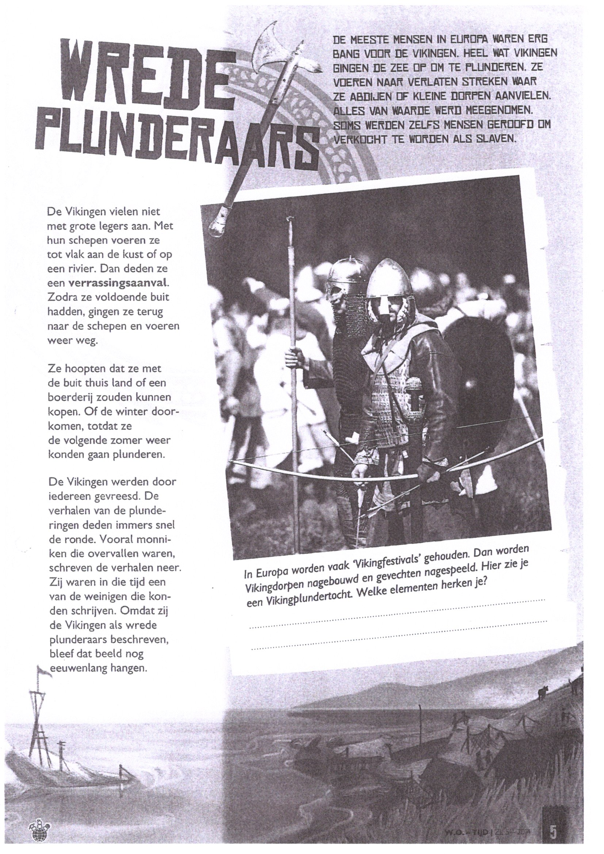

**Bijlage 5: afbeeldingen en woorden kathedralen**

|  |  |
| --- | --- |
| Afbeeldingsresultaat voor plattegrond gotische kathedraal | Plattegrond van een middeleeuwse kathedraal |
| Afbeeldingsresultaat voor luchtbogen | Luchtbogen |
| Afbeeldingsresultaat voor luchtbogen | Pijler |
| Afbeeldingsresultaat voor luchtbogen | Steunbeer |
| Afbeeldingsresultaat voor luchtbogen | Pinakel |
| Afbeeldingsresultaat voor kruisribgewelf | Kruisribgewelf |

**Bronnen:**

Dixon, P. (2010). *Ridders en kastelen.* Haarlem: Gottmer.

Zonnekind. (2003). Hoe word je ridder? *Zonnekind, 26,* pagina 12-13.

The Templar Company. (2006). *Van schildknaap tot ridder.* Houten: Van Goor.

Zonneland. (2014). Gevaarlijke Vikingen! *Zonneland, 3,* pagina 3-7.

The Vikings. (1994). *De Vikingen.* Ede: De Lantaarn.

Kussé P., Van Den Bosch, J., Van Hove, L. & Van Steenbergen, J. (2018). *Mikado.* Kalmthout: Pelckmans.

V. Elsacker, L. (z.d.). *De opkomst van de kathedraal.* Geraadpleegd op 16 april 2019, van Cultuur van de kerk: [https://kerkcultuur11tm14eeuw.wordpress.com/kunst-wetenschap-en-techniek/de-opkomst-van-de-kathedraal/](http://www.de-middeleeuwen.nl/)

Wikikids. (19 maart 2019). *Het geloof.* Geraadpleegd op 16 april 2019, van Wikikids: [https://wikikids.nl/Middeleeuwen#Het_geloof](http://middeleeuwen.areinders.nl/html/vrije_tijd.html#Het_geloof)

Wikikids. (15 april 2019). *Kruistochten.* Geraadpleegd op 16 april 2019, van Wikikids: [https://wikikids.nl/Kruistochten](https://www.youtube.com/watch)

Wikikids. (18 maart 2019). *Karel de Grote.* Geraadpleegd op 17 april 2019, van Wikikids: [https://wikikids.nl/Karel_de_Grote](https://kerkcultuur11tm14eeuw.wordpress.com/kunst-wetenschap-en-techniek/de-opkomst-van-de-kathedraal/)

## Koops, E. (z.d.). [*Karel de Grote (ca.745-814): de ‘Vader van Europa’*](http://www.geschiedenisanekdotes.nl/steden2.html)*.* Geraadpleegd op 17 april 2019, van Historiek: <https://historiek.net/karel-de-grote-vader-van-europa/60853/>

De Sutter, S. (10 februari 2014). *De Liebaart vzw.* Geraadpleegd op 17 april 2019, van Liebaart: [https://www.liebaart.org/](https://create.kahoot.it/share/de-middeleeuwen/628a95bc-181c-4ba2-b421-759b75d105ea)

*Woordzoeker maken.* Opgeroepen op 17 april 2019, van woordzoekermaken.nl: [http://www.woordzoekermaken.nl/index.php](https://nl.wikipedia.org/wiki/Standenmaatschappij)

*Festisite rebus maken.* Opgeroepen op 23 maart 2019, van Festistite: [https://www.festisite.nl/rebus/](https://wikikids.nl/Karel_de_Grote)

**Les 5: Antwerpen + weetjes (50 minuten)**

**Leerplandoelen ZILL:**

* **OWti3: Gebeurtenissen uit het eigen leven en uit de geschiedenis verkennen en in de tijd situeren.**

2,5-12j Belangstelling tonen voor het verleden, heden en de toekomst, hier en elders

4-12j Nieuwsgierig zijn naar archeologie

* **OWti4: Vaststellen en uitdrukken hoe de geschiedenis doorwerkt in de samenleving van vandaag en morgen en hoe je als mens deel uitmaakt van de geschiedenis.**

7-12j Actuele toestanden, gebeurtenissen en erfgoed  uit de omgeving verbinden met het verleden

* **SErv3: Samenwerken met anderen en zo bijdragen aan het realiseren van een gemeenschappelijk doel.**

5-12j Gericht samenwerken in duo of kleine groep - iets aan elkaar kunnen uitleggen - voorstellen formuleren om tot een gezamenlijk antwoord te komen bij vragen

* **OWru5: Een landschap gericht waarnemen en op eenvoudige wijze onderzoeken waarom het er zo uit ziet**

7-12j De invloed van de natuur, historische en/of maatschappelijke gebeurtenissen waarnemen en onderzoeken in landschappen

**Leerplandoelen OVSG:**

WO-TIJD-58b De leerlingen kunnen belangrijke historische figuren en gebeurtenissen waarmee ze kennismaken, situeren in de juiste tijdsperiode aan de hand van een tijdsband: land, ruimere leef- en beleefwereld.

WO-TIJD-63 De leerlingen betonen belangstelling voor het verleden, heden en toekomst, hier en elders.

WO-RUI-39 De leerlingen kunnen in een landschap gericht waarnemen en op een eenvoudige wijze onderzoeken waarom het er zo uitziet.

ET SV 3 kunnen samenwerken met anderen, zonder onderscheid van sociale achtergrond, geslacht of etnische origine.

**Leerplandoelen GO:**

3.4.5.16 Enkele actuele toestanden en gebeurtenissen uit de regio relateren aan het verleden (gebouwen, feestdagen, tradities …).

3.4.5.29 Enkele historische feiten, personages, gebouwen, gebeurtenissen, toestanden …, uit de algemene geschiedenis (met nadruk op de geschiedenis van onze contreien binnen een Europese context) ordenen (chronologisch rangschikken en situeren) op een historische tijdband met 5 historische periodes: prehistorie, oudheid, middeleeuwen, nieuwe tijden en onze tijd.

3.4.5. 17 Tijd: Historische tijd: Elementen uit de omgeving als historisch herkennen.

3.4.5. 18 Tijd: Historische tijd: Eenvoudige geschiedkundige informatie halen uit historische sporen uit de omgeving (gebouwen, straatnamen, kerkhoven, voorwerpen …).

3.5.8.17 Ruimte: landschappen – ruimtelijke ordening: In een landschap gericht waarnemen en op een eenvoudige wijze onderzoeken waarom het er zo uitziet.

**Lesdoelen:**

* De leerlingen kunnen kenmerken opnoemen van het middeleeuwse Antwerpen.
* De leerlingen kunnen enkele weetjes over de middeleeuwen opnoemen.

**Leergebieden/domeinen:**

* Tijd
* Sociale vaardigheden
* Ruimte

**Nodig:**

* Bordschema les 5
* Bijlage 1: kopieën Suske en Wiske
* Filmpje: [https://youtu.be/YPFdIOklMpk](https://wikikids.nl/Middeleeuwen)

Kern 1 (30 minuten): Antwerpen in de middeleeuwen

De leerlingen krijgen kopieën uit de strips van Suske en Wiske. Ze gaan op zoek naar afbeeldingen die te maken kunnen hebben met de middeleeuwen.

De leerlingen zouden het Steen, het standbeeld van Brabo, de kathedraal moeten vinden.

* Bijlage 1: kopieën Suske en Wiske

De leerkracht laat de afbeeldingen zien op het bord.

* Bordschema les 5

De leerkracht vraagt aan de leerlingen uit welke stad deze gebouwen en dit standbeeld komen. (Antwerpen)

We gaan vandaag eens kijken naar Antwerpen in de middeleeuwen.

Het standbeeld van Brabo staat op de Grote markt, aan het stadhuis. De leerkracht laat een afbeelding zien op het bord.

Dit standbeeld stelt de legende voor die zou uitleggen waarom Antwerpen, Antwerpen heet. De leerkracht vraagt aan de leerlingen wie die legende kent. Antwerpen werd geterroriseerd door een reus, Druon Antigoon. Alle scheepsvaarders moesten tol betalen voordat ze de Schelde mochten over varen. Als ze niet wilden betalen, hakte Antigoon hun hand af en gooide het ook in de Schelde. Zo zou Antwerpen aan zijn naam gekomen zijn, door het “hand werpen”.

De leerkracht duidt op een afbeelding de reus Antigoon en Brabo aan.

De leerkracht vraagt aan de leerlingen wat nog typisch Antwerps is en dat je aan dit verhaal kan linken. Een tip: het is iets om op te eten. (Antwerpse handjes) De leerkracht laat een voorbeeld zien van Antwerpse handjes. De leerkracht zou eventueel Antwerpse handjes kunnen meebrengen naar de klas.

* Bordschema les 5

De leerkracht laat een filmpje zien over het steen. Het is een filmpje om te laten zien hoe het Steen eruit ziet.

* <https://youtu.be/YPFdIOklMpk>

Waarom hebben ze het Steen gebouwd? De Noormannen bereikten Antwerpen en verwoestten het helemaal. Ze bouwden een nieuwe nederzetting, een kleine stad. Daarrond maakten ze een aarden muur. Antwerpen en de Schelde lagen toen op de grens van het Duitse en het Frankische rijk. Daarom heeft de Duitse keizer die aarden omwalling vervangen door een stenen omwalling en een burcht, het Steen. Dat was nodig om het Duitse rijk te verdedigen tegen de Franken. De burcht werd gebruikt om zich te verdedigen, het was een rechtbank, een kerk, vismarkt, gevangenis en later een museum. Wat wij nu kennen als het Steen is maar een klein stukje van de middeleeuwse burcht. Vroeger was dit de gevangenis.

Een weetje: het Steen heet het Steen omdat het van Steen gemaakt is. Dit was heel speciaal omdat in de middeleeuwen alle gebouwen werden gemaakt uit hout.

De leerkracht laat een afbeelding zien van het standbeeld van de Lange Wapper.

* Bordschema les 5

Dit standbeeld heeft ook en verhaal. De leerkracht vraagt of iemand deze meneer kent en weet wat hij deed.

Dit is de Lange Wapper. Hij woonde in het Steen. Hij is een reus, maar hij kon zich super klein maken. Hij dook ’s nachts op om de Antwerpenaren bang te maken, vooral de dronken Antwerpenaren. Hij achtervolgde de dronken mensen, eerst als een klein mannetje en nadien maakte hij zich groter en groter, tot hij groter was dan de huizen. De dronken mensen waren dan zo bang dat ze helemaal bezweet en hijgend van het lopen thuis kwamen.

De leerkracht laat een afbeelding van de kathedraal zien.

* Bordschema les 5

De toren van de kathedraal is de hoogste van de Nederlanden, namelijk 123 meter hoog. Nu zijn er al veel hogere gebrouwen, maar in de middeleeuwen was dit ontzettend hoog. Ze hadden nog geen machines en kranen. Ze hebben er dan ook meer dan 100 jaren over gedaan om de kathedraal te bouwen. De kathedraal is nog steeds, net zoals in de middeleeuwen, omringd door oude huisjes.

Het volgende stond niet in de strips maar het is ook iets uit de middeleeuwen: de ruien. In de middeleeuwen waren er in Antwerpen allemaal waterwegen. Die voorzagen de stad van water. Het water werd gebruikt voor de verdediging van de stad, als transportweg voor de boten met handelswaren en om afval in te gooien en werd dus als open riool gebruikt. Maar dat begon heel hard te stinken en de stad groeide, dus er was te weinig ruimte voor al de nieuwe huizen die gebouwd moesten worden. Daarom hebben ze besloten om deze waterwegen te overdekken. Nu kan je de overdekte riolen nog bezoeken door er doorheen te wandelen en te varen.

De leerkracht laat een stukje kaart zien van Antwerpen op het bord.

* Bordschema les 5

Alle blauwe straten waren vroeger waterwegen. Je kan zo’n straten herkennen aan ‘vest’, ‘vliet’ en ‘rui’ in de straatnaam. Als je nog eens in Antwerpen bent, moet je er maar eens op letten! Ook de Meir was vroeger een meer. Er zijn nog veel meer dan enkel deze blauwe straten, niet alle straten staan op dit kaartje.

Slot (20 minuten): Weetjes over de middeleeuwen

De leerlingen worden in groepjes verdeeld van ongeveer 4 leerlingen. Er wordt een quiz gedaan. De quiz gaat over allemaal weetjes uit de middeleeuwen. De leerlingen bespreken telkens het antwoord op de vragen in hun groepje. De leerlingen noteren het antwoord op een wisbordje. De groepen die het antwoord juist hebben, krijgen een punt. De leerkracht laat steeds de vragen zien aan het bord.

* Bordschema les 5

**Indien het mogelijk is, zou een uitstap naar Antwerpen een leuk en leerrijk vervolg zijn op deze les.**

**Bijlage 2: kopieën Suske en Wiske**

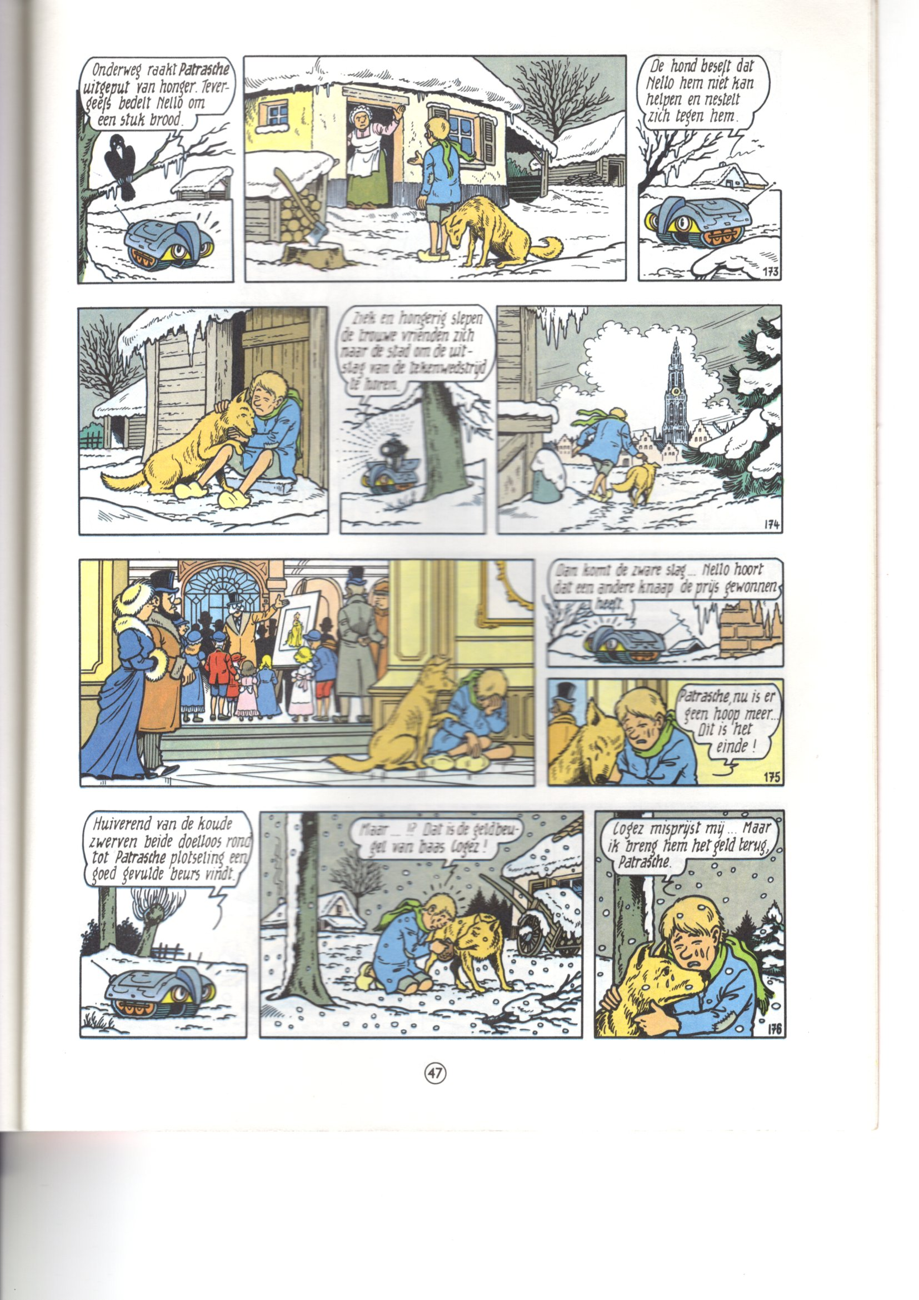

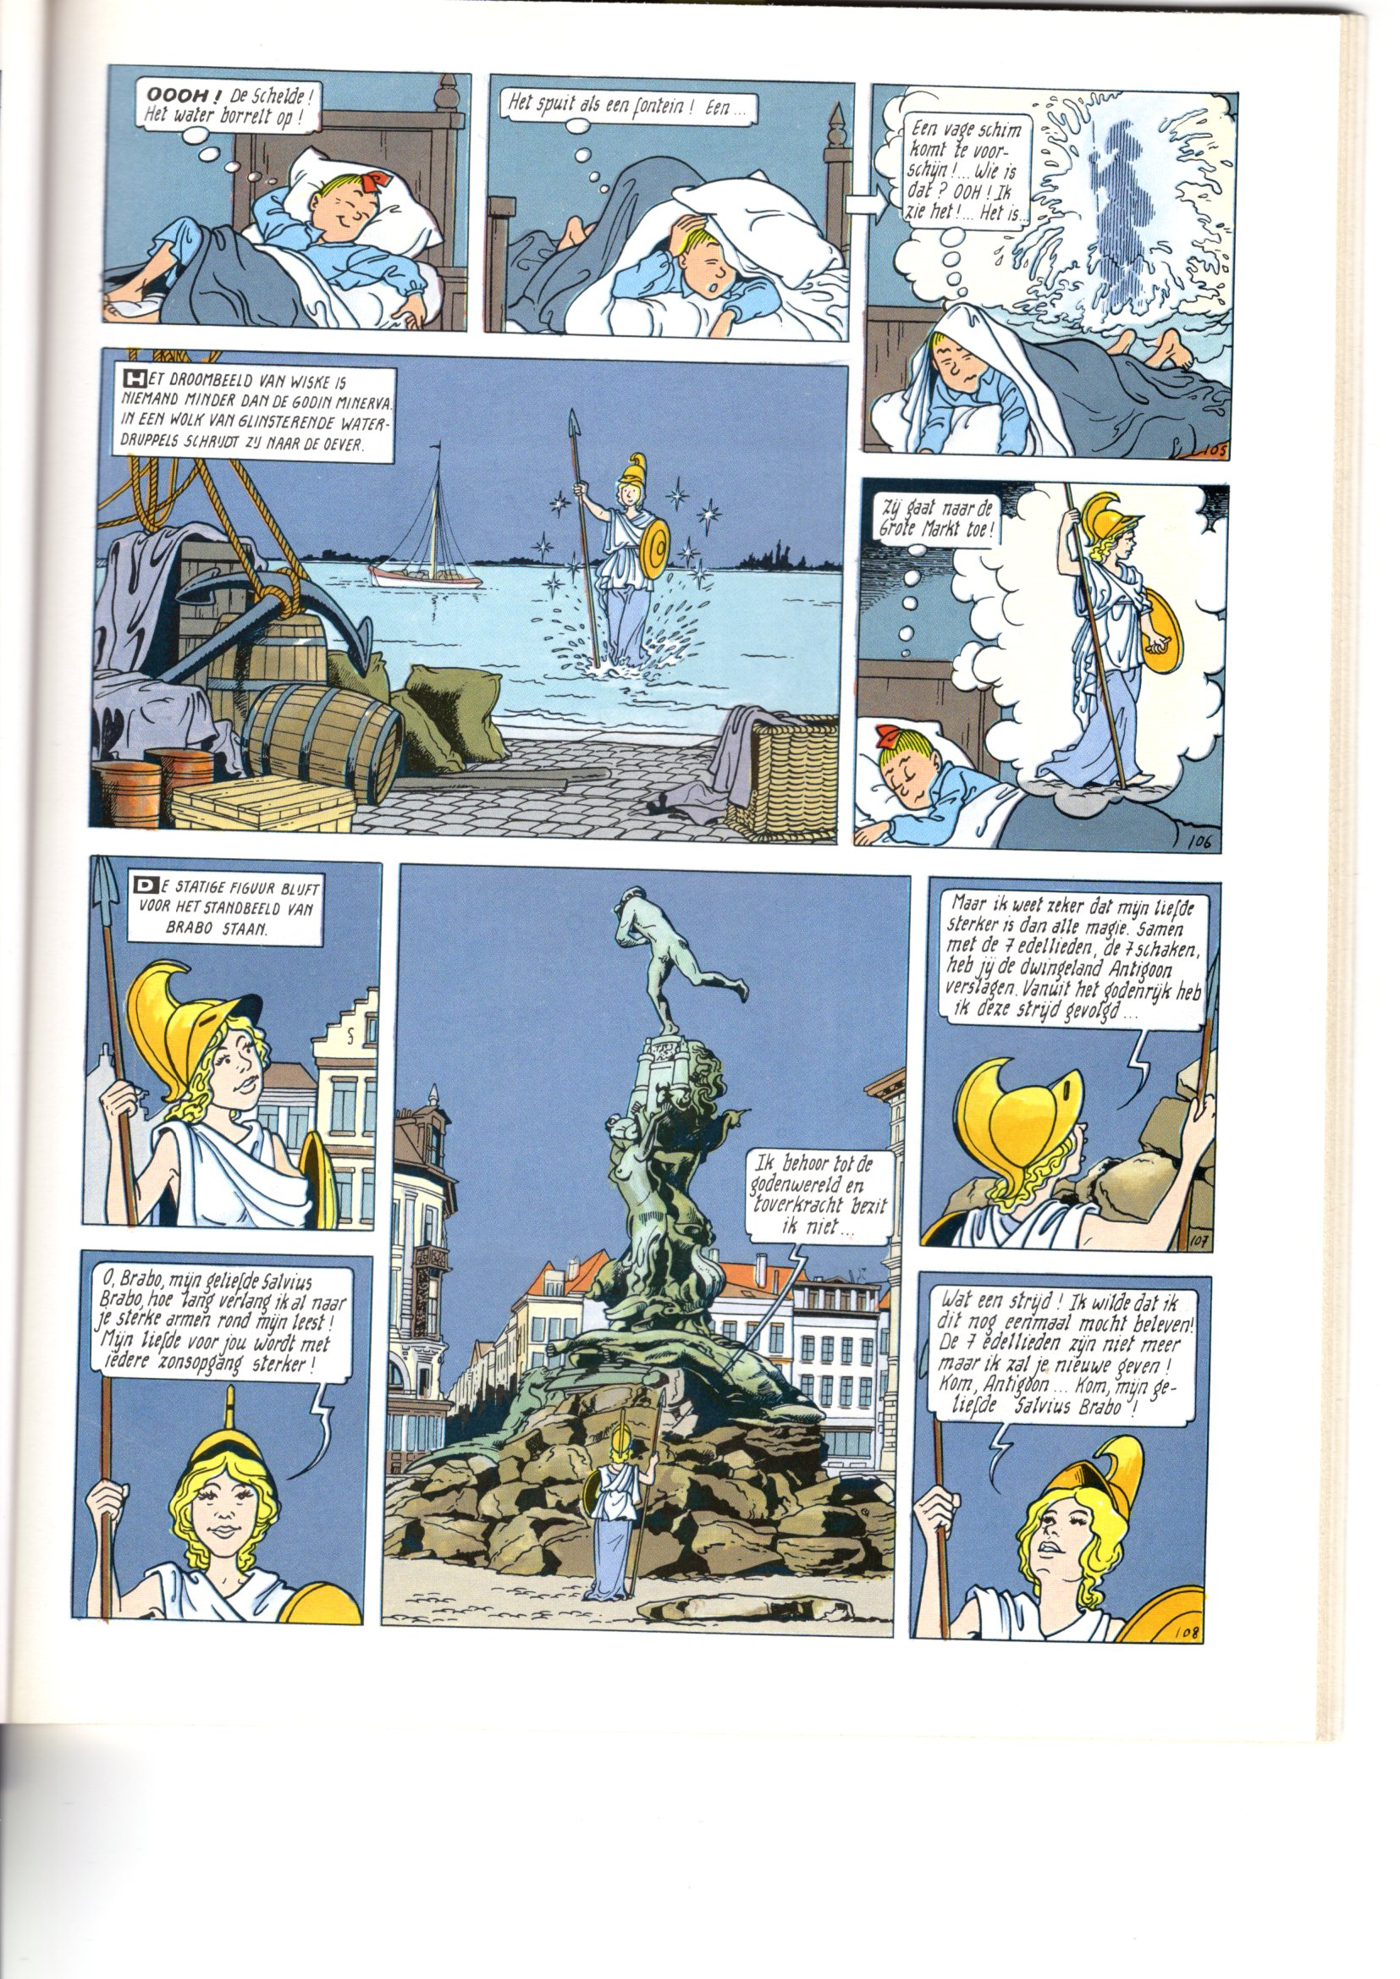

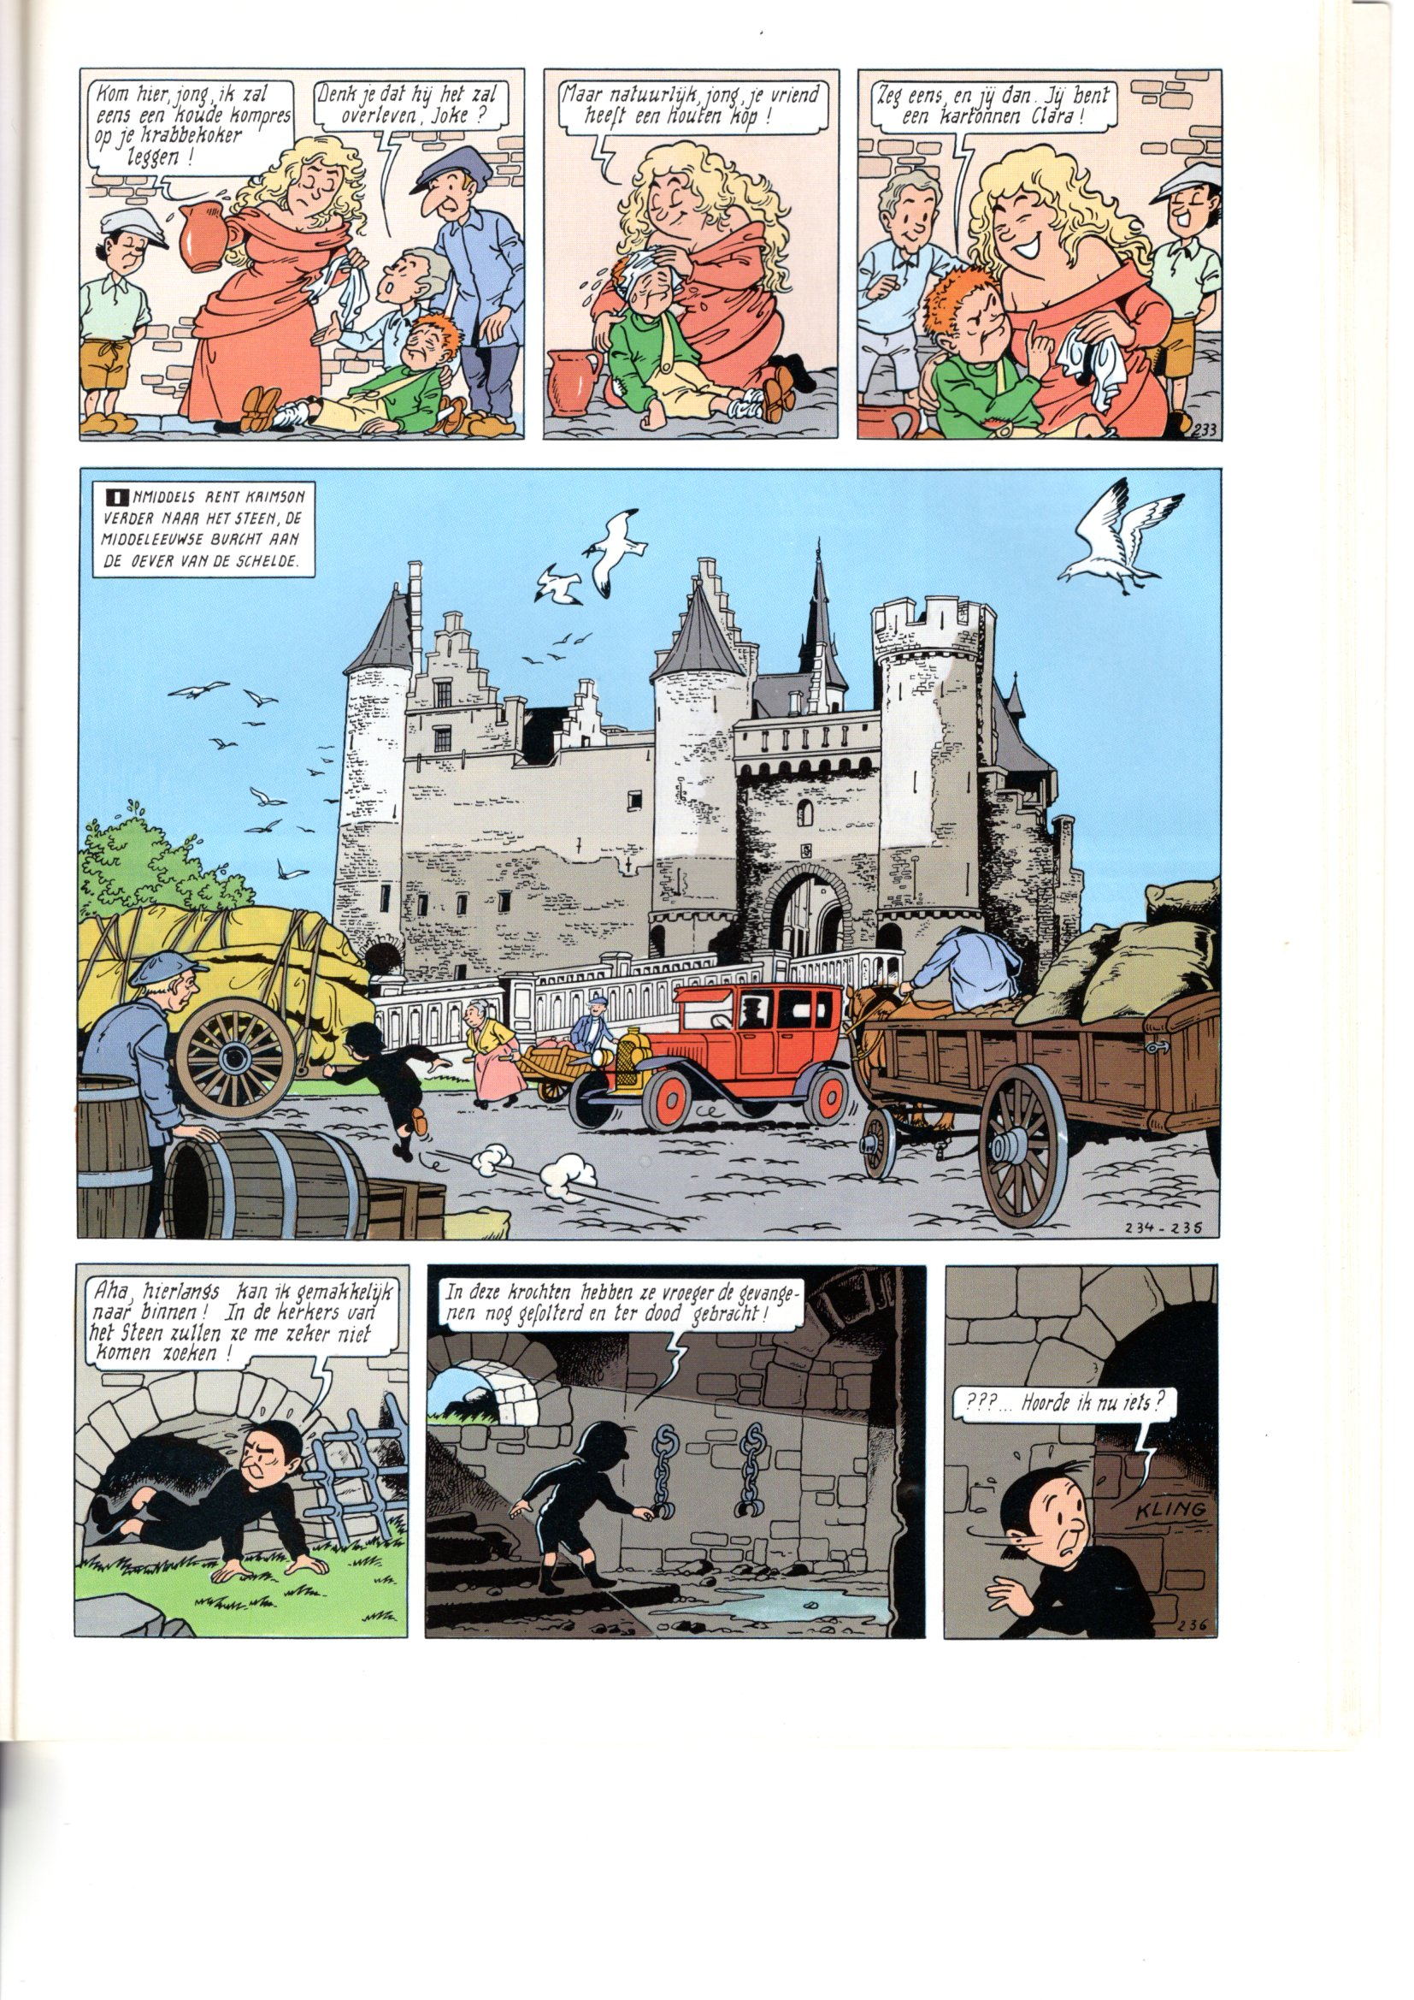

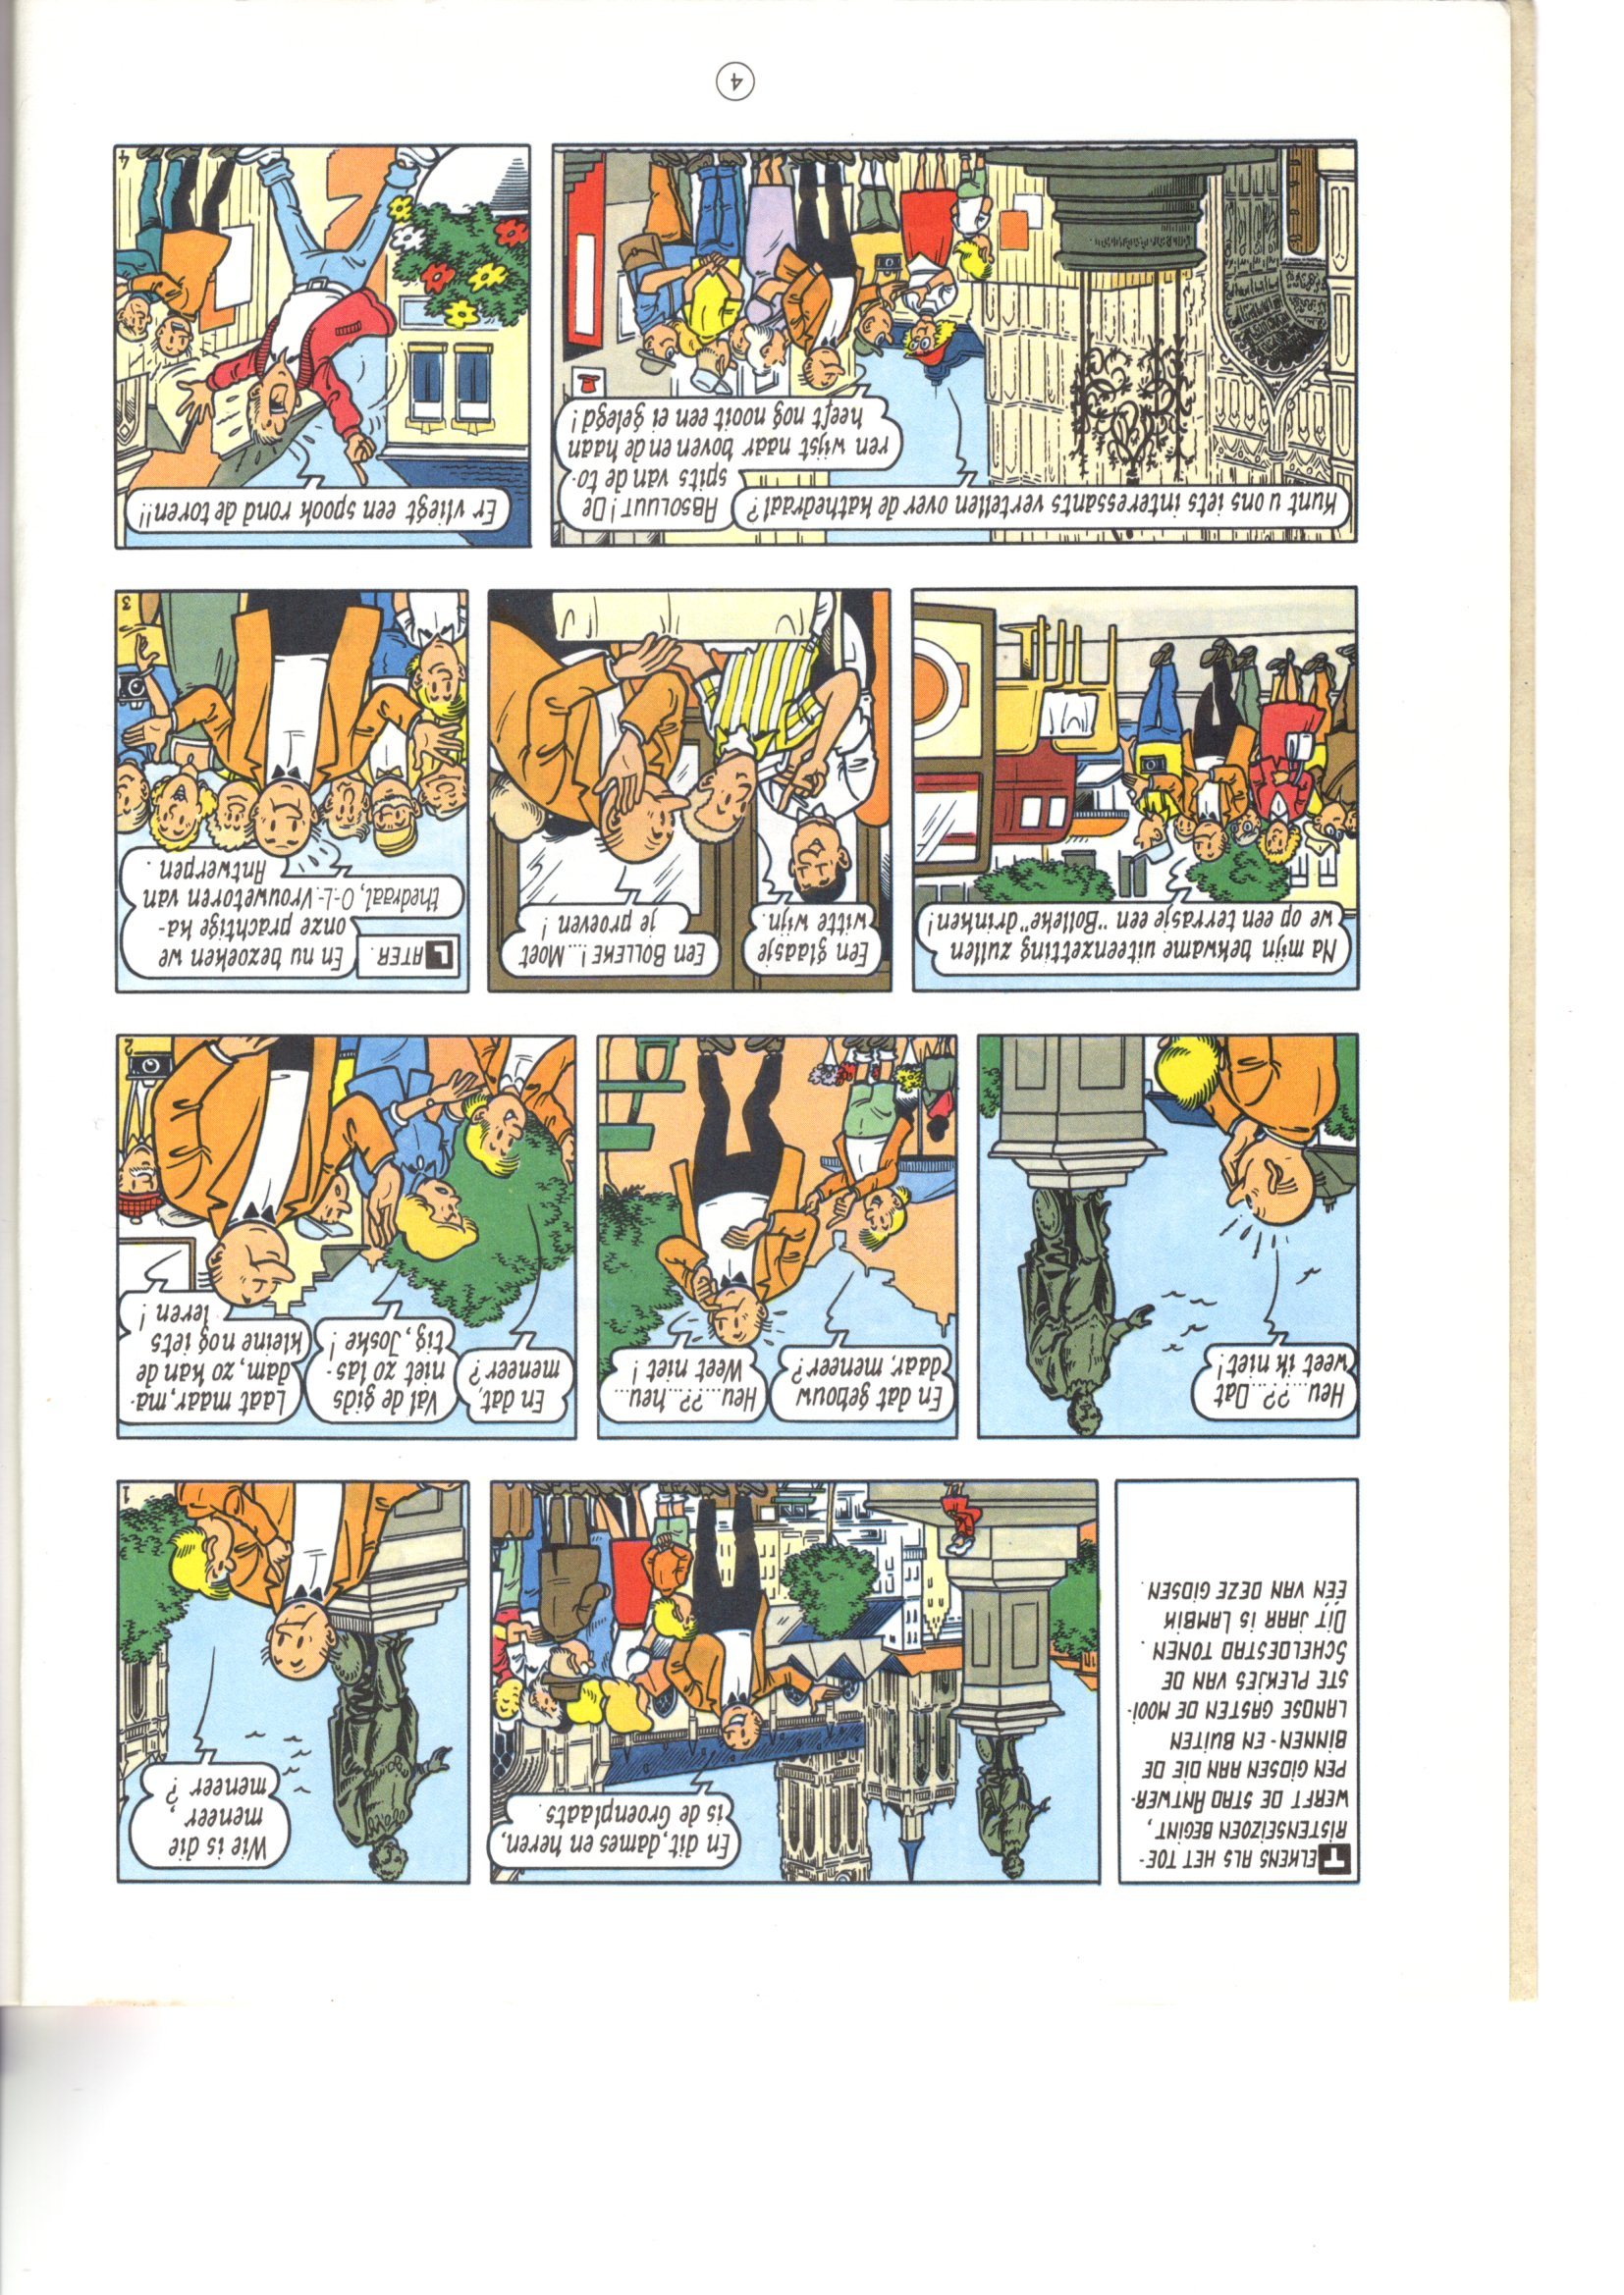

**Bronnen:**

*Silvius Brabo.* (28 februari 2019). Geraadpleegd op 19 april 2019, van Wikipedia: [https://nl.wikipedia.org/wiki/Silvius_Brabo](http://www.woordzoekermaken.nl/index.php)

Amazing Belgium. (28 februari 2017). *Het Steen Antwerp.* Geraadpleegd op 22 april 2019, van YouTube: [https://youtu.be/YPFdIOklMpk](https://www.festisite.nl/rebus/)

Follens, J. (z.d.). *Een schets van de geschiedenis van Antwerpen.* Geraadpleegd op 22 april 2019, van Historiek: [https://historiek.net/geschiedenis-van-antwerpen-schets/66456/](https://historiek.net/karel-de-grote-vader-van-europa/60853/)

*Geschiedenis van Antwerpen.* (z.d.). Geraadpleegd op 22 april 2019, van Wikipedia: [http://users.skynet.be/gvg/aoorsprong.htm](https://wikikids.nl/Kruistochten)

Vlaanderen. (z.d.). *Pak UIT met Het Steen.* Geraadpleegd op 22 april 2019, van Uit in Vlaanderen: [https://www.uitinvlaanderen.be/pak-uit/pak-uit-met-het-steen](https://www.liebaart.org/)

*Fortengordels historiek.* (z.d.). Geraadpleegd op 22 april 2019, van Provincie Antwerpen: [http://www.fortengordels.be/historiek](https://create.kahoot.it/share/de-middeleeuwen/628a95bc-181c-4ba2-b421-759b75d105ea)

*Lange Wapper (reus).* (28 maart 2019). *Geraadpleegd op 22 april 2019, van Wikipedia:* [https://nl.wikipedia.org/wiki/Lange_Wapper_(reus)](https://youtu.be/YPFdIOklMpk)

*Antwerpen het Steen hoogtepunten.* (2019). Geraadpleegd op 22 april 2019, van CitySpotters: [https://www.cityspotters.com/belgie/antwerpen/bezienswaardigheden/het-steen](https://youtu.be/YPFdIOklMpk)

*Onze-Lieve-Vrouwekathedraal (Antwerpen).* (17 april 2019). Geraadpleegd op 22 april 2019, van Wikipedia: [https://nl.wikipedia.org/wiki/Onze-Lieve-Vrouwekathedraal_(Antwerpen)](https://nl.wikipedia.org/wiki/Silvius_Brabo)

*Geschiedenis van Antwerpen.* (7 februari 2019). Geraadpleegd op 22 april 2019, van Wikipedia: [https://nl.wikipedia.org/wiki/Geschiedenis_van_Antwerpen#Vroege_middeleeuwen](http://www.wistjedat.net/kat/weetjes/-1159/#Vroege_middeleeuwen)

*Onder de stad stromen geheimen.* (z.d.). Geraadpleegd op 22 april 2019, van De Ruien: [https://ruien.be/nl/](https://historiek.net/geschiedenis-van-antwerpen-schets/66456/)

*Antwerpse Ruien.* (16 juni 2019). Geraadpleegd op 22 april 2019, van Wikipedia: <https://nl.wikipedia.org/wiki/Antwerpse_ruien>

*Middeleeuwen weetjes en feiten.* (19 maart 2019). Geraadpleegd op 22 april 2019, van Wikikids: [https://wikikids.nl/Middeleeuwen#Weetjes_en_feiten](https://www.uitinvlaanderen.be/pak-uit/pak-uit-met-het-steen#Weetjes_en_feiten)

Cephas. (28 februari 2014). *5 WEETJES OVER DE MIDDELEEUWEN.* Geraadpleegd op 22 april 2019, van Reactnieuws: [https://reactnieuws.net/2014/02/28/5-weetjes-over-de-middeleeuwen/](https://nl.wikipedia.org/wiki/Onze-Lieve-Vrouwekathedraal_(Antwerpen))

*Wist je dat?* (z.d.). Geraadpleegd op 22 april 2019, van Wist je dat: [http://www.wistjedat.net/kat/weetjes/-1159/](https://nl.wikipedia.org/wiki/Lange_Wapper_(reus))

*Steden en staten 1000-1500.* (z.d.) Geraadpleegd op 22 april 2019, van Anekdotes uit de geschiedenis: [http://www.geschiedenisanekdotes.nl/steden2.html](https://www.cityspotters.com/belgie/antwerpen/bezienswaardigheden/het-steen)

*Oortje (munt).* (28 juni 2017). Geraadpleegd op 22 april 2019, van Wikipedia: <https://nl.wikipedia.org/wiki/Oortje_(munt)>

*Vandersteen, W.* (1984). *Suske en Wiske - Amoris van Amoras.* Antwerpen: Standaard.

*Vandersteen, W.* (1995). *Suske en Wiske – De 7 schaken.* Antwerpen: Standaard.

*Vandersteen, W.* (1985). *Suske en Wiske – Het dreigende dinges.* Antwerpen: Standaard.

**Les 6: kunst in de middeleeuwen (50 minuten)**

**Leerplandoelen ZILL:**

* **OWti3: Gebeurtenissen uit het eigen leven en uit de geschiedenis verkennen en in de tijd situeren.**

10-12j De indeling van de Europese geschiedenis kennen en daarbij de volgende perioden onderscheiden en juist ordenen:

* prehistorie / oudheid (tot ca. 500 n.C)
* middeleeuwen (van ca. 500 n.C tot ca. 1500)
* nieuwe tijden (van ca. 1500 tot 'onze tijd')
* onze tijd (de tijd waarin het voor leerlingen nog mogelijk is om levende getuigen te ontmoeten)

4-12j Nieuwsgierig zijn naar archeologie

2,5-12j Belangstelling tonen voor het verleden, heden en de toekomst, hier en elders

10-12j Historische elementen uit hun omgeving en belangrijke historische figuren en gebeurtenissen waarmee ze kennis maken situeren in de juiste tijdsperiode aan de hand van een tijdband

10-12j Historische elementen uit hun omgeving en belangrijke historische figuren en gebeurtenissen waarmee ze kennis maken situeren in de juiste tijdsperiode aan de hand van een tijdband

* **SErv3: Samenwerken met anderen en zo bijdragen aan het realiseren van een gemeenschappelijk doel.**

5-12j Gericht samenwerken in duo of kleine groep - iets aan elkaar kunnen uitleggen - voorstellen formuleren om tot een gezamenlijk antwoord te komen bij vragen

* **IVoc1: Nieuwsgierig zijn naar en bereidheid tonen om het nieuwe te ontdekken en erover te leren.**

2,5-12j De wereld aandachtig en met een gerichte interesse tegemoet treden - zich verwonderen over elke nieuwe ontdekking - op zoek gaan naar vertrouwde herkenningspunten en houvast

* **MEge3: Mediacontent verwerken.**

Mediacontent herkennen en selecteren.

* **IVzv3: Doelgericht en efficiënt handelen door taken te plannen, uit te voeren, erop te reflecteren en waar nodig bij te sturen in functie van zelfredzaam en zelfstandig functioneren.**

4-12j Een opgelegde opdracht geconcentreerd en met volgehouden aandacht afwerken

4-12j Nauwkeurig werken

4-12j Een activiteit, taak, opdracht individueel of in kleine groep plannen en organiseren in functie van een vooropgesteld doel - het nodige materiaal kiezen, bij de hand halen en op een geëigende wijze hanteren - na gebruik materiaal zorgzaam opbergen - hun werkhouding afstemmen op een vooropgesteld doel

* **IVoc5: Informatiebronnen hanteren.**

5-12j Relevante bronnen selecteren - op hun niveau verschillende informatiebronnen zelfstandig gebruiken

* **MUgr1: De wereld open benaderen met aandacht voor en goesting in het kunstzinnige, de verbeelding, de creativiteit en het esthetische**

10-12j Het kunstzinnige in de wereld bewust opzoeken en zonder vooroordelen benaderen - geïnteresseerd zijn in kunst en erdoor geraakt kunnen worden - beseffen dat de beleving van kunst persoons- en context gebonden is en daar respectvol mee omgaan

**Leerplandoelen OVSG:**

WO-TIJD-59b De leerlingen kennen de grote periodes uit de geschiedenis: Middeleeuwen (vanaf ca. 500 n.C. tot ca. 1500).

WO-TIJD-63 De leerlingen betonen belangstelling voor het verleden, heden en toekomst, hier en elders.

ET SV 3 kunnen samenwerken met anderen, zonder onderscheid van sociale achtergrond, geslacht of etnische origine.

MV-MED-MO-4.2 De kinderen kunnen mediaproducten aandachtig bekijken en/of beluisteren.

MV-BLD-BS-6 Kinderen ervaren dat beelden een inhoud, betekenis of doel kunnen hebben.

**Leerplandoelen GO:**

3.4.5.29 Enkele historische feiten, personages, gebouwen, gebeurtenissen, toestanden …, uit de algemene geschiedenis (met nadruk op de geschiedenis van onze contreien binnen een Europese context) ordenen (chronologisch rangschikken en situeren) op een historische tijdband met 5 historische periodes: prehistorie, oudheid, middeleeuwen, nieuwe tijden en onze tijd.

3.4.5.38 De leerlingen tonen belangstelling voor het verleden, heden en toekomst, hier en elders.

3.4.5.30 Aan de hand van eenvoudig, aan hun niveau aangepast bronnenmateriaal, aspecten van het leven van mensen vroeger reconstrueren.

7.3.1 Media gebruiken: Apparaten, software verkennen en gebruiken: Technische vaardigheden ontwikkelen i.f.v. het hanteren van media.

4.1.3.3 Beeld: reflecteren: Een persoonlijk waardeoordeel verwoorden over beelden en beeldende kunst van vroeger en nu en van verschillende culturen.

**Lesdoelen:**

* De leerlingen tonen hun interesse voor de middeleeuwse kunst.
* De leerlingen kunnen informatie uit bronnen halen.
* De leerlingen kunnen per twee een opdracht uitvoeren.
* De leerlingen weten wat renaissance inhoudt.
* De leerlingen kunnen hun creativiteit tonen in een eigen uitvinding.

**Leergebieden/domeinen:**

* Tijd
* Beeld
* onderzoekscompetentie

**Nodig:**

* Bordschema les 6
* Bijlage 1: werkbundel kunst in de middeleeuwen
* 10 laptopjes
* Inleiding (10 minuten): middeleeuwse kunst

De leerkracht geeft een inleiding over de middeleeuwse kunst:

De middeleeuwen worden vaak ‘de donkere periode’ genoemd. Dan heeft men het over de vele oorlogen die er woedden, waardoor de mensen veel minder levensmiddelen hadden. Er was geen tijd voor de schoonheid van het leven.

Eigenlijk is dat niet juist, want uit de middeleeuwen zijn nog verschillende kunstwerken bewaard gebleven.

* Heeft er iemand een idee aan wie we dit te danken hebben? (aan de monniken)

De monniken maakten naast de vele handenarbeid en het bidden ook nog tijd vrij voor het kopiëren van oude geschriften. Met een ganzenveer en met enorm veel geduld schreven zij de teksten over in dikke boeken. De teksten werden mooi versierd met miniaturen.

* Jullie hebben in de vorige les gezien wat miniaturen zijn, kan iemand dit nog uitleggen? (miniaturen waren kleine, haarfijne getekende en met verf ingekleurde illustraties. Je vindt ze bijna in alle middeleeuwse handschriften, vaak op elke bladzijde. Meestal zijn de beginletters omgevormd tot prachtige schilderijtjes. Soms zijn ook de randen van de tekst versierd met bv. slingers, bloemen, bladeren of vogels.

De leerkracht laat enkele afbeeldingen zien aan het bord.

* Bordschema les 6

De abdijen en kerken werden in die tijd in de Romaanse stijl gebouwd. Door de kleine dikke vensters en dikke muren waren het heel donkere gebouwen. De gebouwen werden horizontaal gebouwd, het waren dus allemaal lange gebouwen.

De leerkracht laat een afbeelding zien aan het bord.

* Bordschema les 6

Toen de rust na de verschillende oorlogen weer terugkeerde en de bloeitijd in de steden aanbrak, wilden de stedelingen hun welvaart tentoonstellen. Dat gebeurde onder andere door het bouwen van indrukwekkende gebouwen. In heel wat steden werden kathedralen, gemeentehuizen, hallen en belforten in gotische stijl gebouwd. Een gotisch gebouw herken je aan de verticale vorm en de spitsbogen van de ramen. Door de grote vensters met prachtige glasramen viel een zee van licht binnen .

De leerkracht laat enkele afbeeldingen zien aan het bord.

* Bordschema les 6

Vanaf de 15de eeuw deed zich in de schilderkunst in West-Europa een vernieuwing voor. De groep schilders die voor de vernieuwing zorgden, werden de primitieven genoemd. Zij plaatsten hun figuren in de natuur of in een interieur en niet meer tegen een vlakke achtergrond en ze schilderden op hout. Maar de grootste verandering zat hem in het gebruik van olieverf, waardoor men prachtige kleurschakeringen kreeg. Enkele van de Vlaamse primitieven waren Jan van Eyck, Hans Memling, Jeroen Bosch en Dirk Bouts.

De leerkracht laat een afbeelding zien van deze kunstenaars.

De leerkracht laat een werk van Jan van Eyck zien, Huwelijk van de Arnolfini.

* Bordschema les 6
* Kern 1 (15 minuten): herboren kunst of renaissance

De leerkracht vertelt over Renaissance:

In de 15de eeuw ontstond in Italië een nieuwe stijl. Kunstenaars kregen belangstelling voor het menselijk lichaam en zochten inspiratie in de voorbeelden uit de Oudheid. Deze vernieuwing in de kunst werd Renaissance genoemd. Het woord renaissance betekent letterlijk wedergeboorte. In hun zoektocht naar schoonheid bootsten de kunstenaars niet alleen de oude kunst na, maar ze legden er ook hun eigen creativiteit in. Je hoort in renaissance het Franse woord naître. En dit betekent geboren worden.

De wanden van de Sixtijnse kapel in het Vaticaan in Rome zijn beschilderd met prachtige fresco’s, o.a. door Boticelli. Het plafond is het werk van Michelangelo.

De leerkracht laat afbeeldingen zien aan het bord.

* Bordschema les 6

Ook het schilderen op doeken werd in deze periode belangrijk. In het Louvre in Parijs hangt de Mona Lisa van Leonardo da Vinci. Daarover gaan we later in deze les meer leren.

Vele Italiaanse kunstschilders kwamen in die tijd als hofschilder werken bij koningen in Europa. Daardoor werd de renaissancekunst helemaal verspreid in de 16de eeuw. Ook hier bij ons was de Italiaanse invloed duidelijk merkbaar.

Kent er iemand Pieter Bruegel de Oude? (een Vlaamse schilder)

Hij baseerde zijn werk niet op de Italiaanse schilderkunst. Hij ontwikkelde een nieuwe stijl, zowel voor landschappen als voor afbeeldingen van het dagelijkse leven. Voor het eerst werden er op schilderijen geen godsdienstige elementen afgebeeld. Zijn bijnaam, Boeren Breugel, dankt hij aan de bekende schilderijen, waarin hij het leven van de boeren vastlegde.

De leerkracht laat een werk van Pieter Bruegel zien.

* Bordschema les 6

De leerlingen nemen hun werkbundel op pagina 2.

* Bijlage 1: werkbundel kunst in de middeleeuwen

Er staan drie vragen. De leerlingen krijgen 5 minuten om per twee na te denken over het antwoord. Daarna worden deze vragen klassikaal overlopen.

* Kern 2 (15 minuten): Leonardo Da Vinci

De leerlingen nemen pagina 3 in hun werkbundel. Daar staan twee vragen over Leonardo Da Vinci. De leerlingen krijgen 10 minuten om deze vragen op te lossen. Ze hebben per twee 1 laptopje ter beschikking. Ze mogen het antwoord opzoeken als ze het niet weten. De leerlingen noteren ook op welke website ze deze informatie gevonden hebben.

* Bijlage 1: werkbundel kunst in de middeleeuwen

Als deze 10 minuten voorbij zijn, worden de antwoorden klassikaal overlopen.

* Slot (10 minuten): eigen uitvinding

De leerlingen nemen hun werkbundel op pagina 4. De leerlingen bedenken hun eigen klusjesrobot. De leerlingen doen dit individueel.

* Bijlage 1: werkbundel kunst in de middeleeuwen

**Bijlage 1: werkbundel kunst in de renaissance 🡪 zie apart document**

**Bronnen**

(sd). Opgehaald van www.schooltv.nl/beeldbank

Bruegel, P. (sd). *de boerenbruiloft.*

Eyck, J. v. (sd). *Het huwelijk van Arnolfini.*

*handleiding Histomundo 5.* (sd).

*Leonardo Da Vinci*. (2020, april 15). Opgehaald van wikipedia: https://nl.wikipedia.org/wiki/Leonardo_da_Vinci

*Top 10 Leonardo Da Vinci Uitvindingen*. (2020). Opgehaald van alletop10lijstjes: https://www.alletop10lijstjes.nl/top-10-leonardo-da-vinci-uitvindingen/